ФЕДЕРАЛЬНОЕ ГОСУДАРСТВЕННОЕ БЮДЖЕТНОЕ ОБРАЗОВАТЕЛЬНОЕ
УЧРЕЖДЕНИЕВЫСШЕГО ОБРАЗОВАНИЯ
«КРАСНОЯРСКИЙ ГОСУДАРСТВЕННЫЙ МЕДИЦИНСКИЙ УНИВЕРСИТЕТ
ИМЕНИ ПРОФЕССОРА В.Ф. ВОЙНО-ЯСЕНЕЦКОГО»
МИНИСТЕРСТВА ЗДРАВООХРАНЕНИЯ РОССИЙСКОЙ ФЕДЕРАЦИИ

ФАРМАЦЕВТИЧЕСКИЙ КОЛЛЕДЖ

Дневник учебной практики

по МДК 04.01 «Теория и практика лабораторных
микробиологических и иммунологических исследований»

Ооржак Ай-кыс Александровна

ФИО
Место прохождения практики дистанционно

с « 15 » июня 2020 г. по « 20 » июня 2020 г.

Руководители практики: Жукова М.В.
Методический – Ф.И.О. (его должность) _____________________

Красноярск 2020

Содержание

- Цели и задачи практики
- Знания, умения, практический опыт, которыми должен овладеть обучающийся после прохождения практики
- Тематический план
- График прохождения практики
- Содержание и объем проведенной работы
- Манипуляционный лист
- Отчет (цифровой, текстовой)

Цель и задачи учебной практики:
1.Ознакомление со структурой микробиологической лаборатории и организацией работы среднего медицинского персонала;
2.Формирование основ социально-личностной компетенции путем приобретения студентом навыков межличностного общения с медицинским персоналом и пациентами;
3.Осуществление учета и анализа микробиологических показателей;
4.Обучение студентов оформлению медицинской документации;

Программа практики.

В результате прохождения практики студенты должны уметь самостоятельно:

- Организовать рабочее место для проведения микробиологических исследований.
- Готовить препарат для окраски, выполнять методики окраски согласно алгоритмам
- Готовить питательные среды и производить посев.
- Делать выводы по проведенным исследованиям.
- Пользоваться приборами в лаборатории.
- Провести дезинфекцию биоматериала, отработанной посуды, стерилизацию лабораторной посуды.

По окончании практики студент должен представить в колледж следующие документы:
- Дневник с оценкой за практику;
- Текстовый отчет по практике (положительные и отрицательные стороны практики, предложения по улучшению подготовки в колледже, организации и проведению практики).

В результате учебной практики обучающийся должен
Приобрести практический опыт:
ПО 1. - применения техники бактериологических, вирусологических, микологических и иммунологических исследований.
Освоить умения:
У.1 Принимать, регистрировать, отбирать клинический материал, пробы объектов внешней среды и пищевых продуктов;
У.2 Готовить исследуемый материал, питательные среды, реактивы и оборудование для проведения микроскопических, микробиологических и серологических исследований;
У.3 Проводить микробиологические исследования клинического материала, проб объектов внешней среды и пищевых продуктов;
У.4 Оценивать результат проведенных исследований, вести учетно-отчетную документацию;
У.8 Проводить утилизацию отработанного материала, дезинфекцию и стерилизацию, используемой в лаборатории посуды, инструментария, средств защиты рабочего места и аппаратуры;
Знания:
З.1 Задачи, структура, оборудование, правила работы и техники безопасности в микробиологической лаборатории;
З.2 Общие характеристики микроорганизмов, имеющие значение для лабораторной диагностики;
З.3Требования к организации работы с микроорганизмами III - IV групп патогенности;

Тематический план учебной практики

№ | Наименование разделов и тем практики | Количество
 |  | дней | часов
1. | 1 этап Забор материала для исследования. Приготовление простых и сложных питательных сред. Посев на питательные среды.  Выделение чистой культуры. | 1 | 6
2 | 2 этап Изучение культуральных свойств. Изучение морфологических свойств. | 1 | 6
3 | 3 этап Изучение биохимических свойств | 1 | 6
4 | 4 этап Учет результатов. | 1 | 6
5 | Утилизация отработанного материала. | 1 | 6
6 | Зачет | 1 | 6
Итого |  | 6 | 36

График выхода на работу

№  п/п | Даты | Часы работы | Подпись руководителя
1 | 15.06.20 | 8:00 – 13:35
2 | 16.06.20 | 8:00 – 13:35
3 | 17.06.20 | 8:00 – 13:35
4 | 18.06.20 | 8:00 – 13:35
5 | 19.06.20 | 8:00 – 13:35
6 | 20.06.20 | 8:00 – 13:35

Содержание практики

№ дн и | Виды деятельности | Практический опыт | Умения
Раздел Общая микробиология
1. | 1. Правила техники безопасности.  2. Приготовление питательных сред для выделения чистой культуры.  3.Посев исследуемого материала.  4.Оформление дневника. | Готовить рабочее место для проведения лабораторных микробиологических исследований.  Владеть техникой работы бактериальной петлей. Владеть техникой  микроскопических исследований | Определять вспомогательные структуры бактериальной клетки
2. | 1.Изучение культуральных свойств.  2.Приготовление дифференциально-диагностических сред.  3.Посев исследуемого материала.  4.Изучение морфологических, тинкториальных свойств.  5.Оформление дневника. | Готовить рабочее место для проведения лабораторных микробиологических исследований.  Владеть техникой работы бактериальной петлей. Владеть техникой  микроскопических исследований | Работа с биологическим материалом. Производить  посев петлей
3. | 1.Изучение чистой культуры. 2.Приготовление фиксированного мазка  Физическим методом.  3.Окраска препарата по ГР.  4.Изучение тинкториальных свойств.  5.Приготовление питательных сред для изучения биохимических свойств 6.Оформление дневника. | Готовить рабочее место для проведения лабораторных микробиологических исследований. Владеть техникой микроскопических исследований. Владеть техникой работы бактериальной петлей. | Работа с биологическим материалом  Работа с электроприборам, термостатом и другим оборудованием
4 | 1.Изучение выделенной культуры.  2.Изучение биохимических свойств.  3.Оформление дневников. | Готовить рабочее место для проведения лабораторных микробиологических исследований. Владеть техникой  микроскопических исследований. Владеть техникой работы бактериальной петлей. | Работа с биологическим материалом
5 | 1.Учет результатов  2.Утилизация отработанного материала.  3.Оформление дневников. | Готовить рабочее место для проведения лабораторных микробиологических исследований.  Техника посевов на ППС и ЖПС | Оценивать биохимические свойства
6. | Зачет | Готовить рабочее место для проведения лабораторных микробиологических исследований. Техника посевов

ПЕРЕЧЕНЬ ПРАКТИЧЕСКИХ ЗАДАНИЙ, ВЫНОСИМЫХ НА ЗАЧЕТ ПО УЧЕБНОЙ ПРАКТИКЕ

- Приготовление фиксированных мазков
- Окраска препарата по Граму, спор, капсул
- Приготовление нативного препарата, для определения подвижности 4.Приготовление питательных сред.
- Посев на ЖПС, ППС.
- Подготовка посуды к стерилизации.
- Проведение дезинфекции лабораторного инструментария, посуды.

ЛИСТ ЛАБОРАТОРНЫХ ИССЛЕДОВАНИЙ
Исследования. | Количество исследований по дням практики. |  |  |  |  |  | итого
 | 1 | 2 | 3 | 4 | 5 | 6
Изучение нормативных документов | +
Прием, маркировка, регистрация биоматериала.
Организация рабочего места
Приготовление простых и сложных питательных сред.
Приготовление сложных питательных сред.
Посев на питательные среды
Изучение культуральных свойств.
Изучение морфологических свойств
Определение подвижности микроорганизмов
Определение спор
Изучение биохимических свойств (сахаролитических)
Изучение биохимических свойств (протеолитических)
Утилизация отработанного материала.

ОТЧЕТ ПО УЧЕБНОЙ ПРАКТИКЕ

Ф.И.О. обучающегося __Ооржак А.А.___________________
группы_107__специальности_Лабораторная диагностика________
Проходившего (ей) учебную практику с _15.06_по_20.06_2020_г
За время прохождения практики мною выполнены следующие объемы работ:
- Цифровой отчет
№ | Виды работ | Ко- лво
1. | -изучение нормативных документов, регламентирующих санитарнопротивоэпидемический режим в КДЛ:
2. | - прием, маркировка, регистрация биоматериала.  - определение тинкториальных свойств
3. | - приготовление питательных сред
4. | - посев исследуемого материала на плотные питательные среды
5. | -изучение культуральных свойств
6. | -изучение морфологических и тинкториальныхсвйств
7. | -изучение биохимических свойств
8. | Учет результатов исследования.
9. | проведение мероприятий по стерилизации и дезинфекции лабораторной посуды, инструментария, средств защиты;  - утилизация отработанного материала.

- Текстовой отчет

- Умения, которыми хорошо овладел в ходе практики:

- Самостоятельная работа:

- Помощь оказана со стороны методических и непосредственных руководителей:

- Замечания и предложения по прохождению практики:

Общий руководитель практики ____________________________________
(подпись) (ФИО)

М.П.организации

ХАРАКТЕРИСТИКА

_________________________________________________________
ФИО
обучающийся (ая) на _1_курсе по специальности СПО 31.02.03 Лабораторная диагностика успешно прошел (ла) учебную практику по профессиональному модулю:
ПМ.04 Проведение лабораторных микробиологических и иммунологических исследований
МДК .04.01 Теория и практика лабораторных микробиологических и иммунологических исследований в объеме__36__ часов с «___»_____20___г. по «___» ________20___г. в организации_____________________________________________________
наименование организации, юридический адрес

За время прохождения практики:
№  ОК/ПК | Критерии оценки | Оценка  (да или нет)
ОК.1 | Демонстрирует заинтересованность профессией
ОК. 2 | Регулярное ведение дневника и выполнение всех видов работ, предусмотренных программой практики.
ПК.4.1 | При общении с пациентами проявляет уважение, корректность т.д.
ПК4.2 | Проводит исследование биологического материала в соответствии с методикой, применяет теоретические знания для проведения исследований.
ПК4.3 | Грамотно и аккуратно проводит регистрацию проведенных исследований биологического материала.
ПК4.4 | Проводит дезинфекцию, стерилизацию и утилизацию отработанного материала в соответствии с регламентирующими приказами.
ОК.6 | Относится к медицинскому персоналу и пациентам уважительно, отзывчиво, внимательно. Отношение к окружающим бесконфликтное.
ОК 7 | Проявляет самостоятельность в работе, целеустремленность, организаторские способности.
ОК 9 | Способен освоить новое оборудование или методику (при ее замене).

ОК 10 | Демонстрирует толерантное отношение к представителям иных культур, народов, религий.
ОК.12 | Оказывает первую медицинскую помощь при порезах рук, попадании кислот; щелочей; биологических жидкостей на кожу.
ОК.13 | Аккуратно в соответствии с требованиями организовывает рабочее место
ОК14 | Соблюдает санитарно-гигиенический режим, правила ОТ и противопожарной безопасности. Отсутствие вредных привычек. Участвует в мероприятиях по профилактике профессиональных заболеваний

«____»___________20__ г.

Подпись непосредственного руководителя практики
_______________/ФИО, должность
Подпись общего руководителя практики
_____________/ФИО, должность м.п.

1 день (15.06.20)
Задание.
- Изучить нормативную документацию
- Прочитайте материал по Приготовлению питательных сред и просмотрите видео фрагмент.

А) Заполнить таблицу «Классификация питательных сред».

Классификация питательных сред
Способ классификации | Виды питательных сред | Состав | Стерилизация | Примеры
По составу | простые |  | автоклавирование | МПА, МПБ, пептонная вода
 | сложные | МПА или МПБ+ доп. В-ва | автоклавирование | МПА или МПБ+ доп. В-ва
По консистенции | жидкие | МПБ+ мясо |  | МПБ, среды Гисса
 | полужидкие | МПБ+агар агара |  | Полужидкий агар
 | Твердые и плотные | МПБ+3,4% агара |  | МПА, ЭНДО, кровяной агар
По назначению | Общеупотребительные | Простые |  | МПА, МПБ
 | Специальные (для  требовательных  м/о) | МПА + кровь, сыворотка,  углеводы, витамины  (дополнительные в-ва) |  | Кровяной агар, среды для  Анаэробов Китта-Тароцци
 | Избирательные  или элективные  (для устойчивых  м/о) | МПА + соль, красители,  антибиотики  (неблагоприятные  факторы) |  | Среда Эндо, щелочной агар, желточно-солевой агар ЖСА, висмут  сульфитный агар ВСА
 | Дифференциальнодиагностические  (для изучения  биохимических  свойств) | МПА или МПБ +  углеводы + красители или индикаторы |  | Среда Эндо, среды Гисса, Среда Расселя и др.
 | Консервирующие  (для  транспортировки,  хранения и  первичного посева)  Хромогенные  среды | Добавляют глицерин |  | Глицериновая смесь
 | Хромогенные среды (для получения чистой культуры) | Добавляют хромогены,  которые окрашивают  м/о разных видов в  разные цвета |  | Хромогенные среды
Б) Запишите требования, предъявляемые к средам.
1. изотоничность
2. унифицированность
3.оптимальность pH
4. стерильность
5. прозрачность
3. Запишите этапы приготовление питательных сред
1. Расчет и взвешивание ингридиентов в соответствии с рецептурой
2. Варка питательных сред
3. Разлив по пробиркам и чашкам Петри
4. Стерилизация
5. Контроль стерильности ( в термостат на 2 суток при t= 37 )

4. Прочитайте материал «Техника посевов» и посмотрите видео «Посев исследуемого материала»
Техника посева на скошенный агар
- Стерилизуем петлю

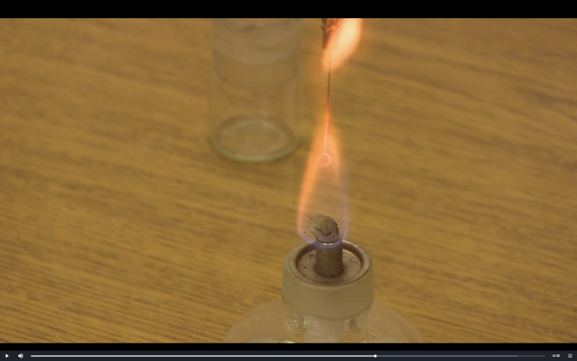

2.Остужаем о край агара и берем изолированную колонию чашки Петри
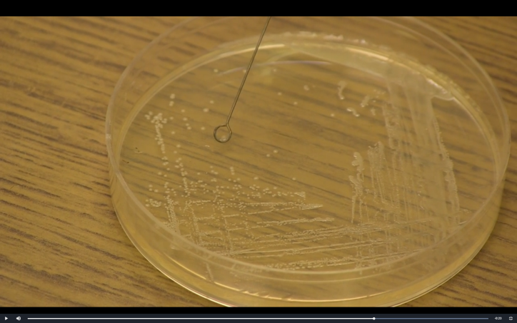

3.Открываем пробирку со стерильным скошенным агаром над пламени горелки

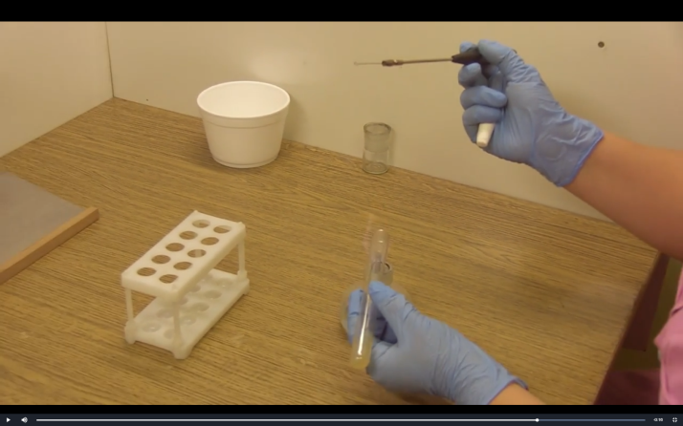

4.Осуществляем посев зигзообразными движениями на скошенный агар

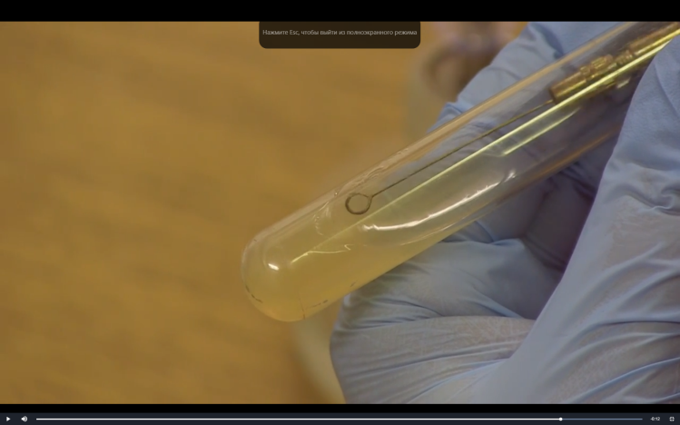

- Обжигаем края пробирки и закрываем её

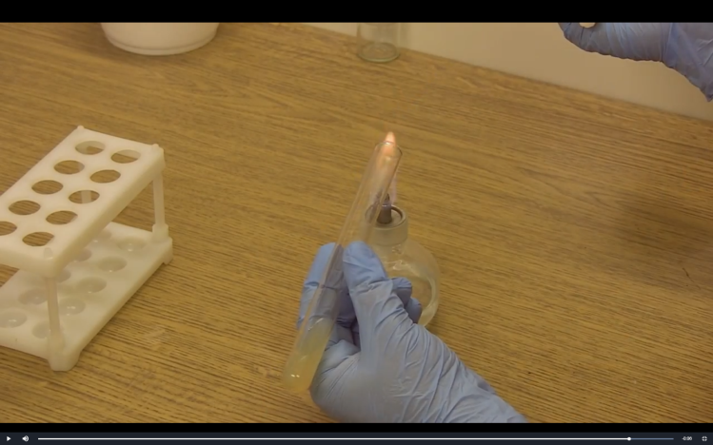

- Стерилизуем петлю

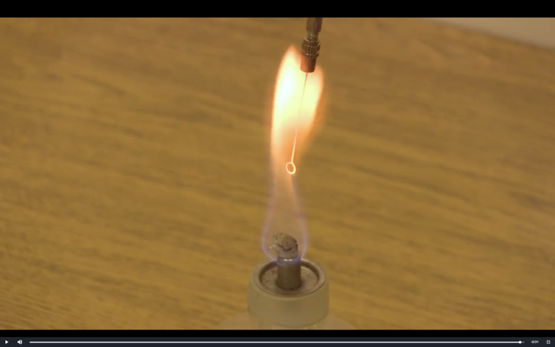
Техника посева на чашки Петри
- Стерилизуем бактериальную петлю. Открываем пробирку над пламени горелки, обжигаем края пробирки. Берем посевный материал. Обжигаем края пробирки и закрываем

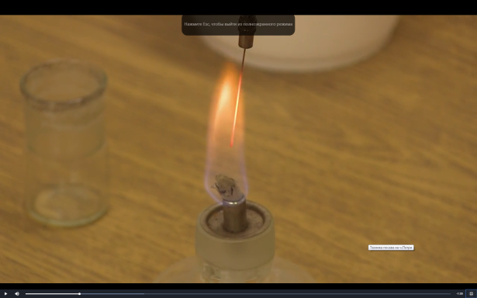

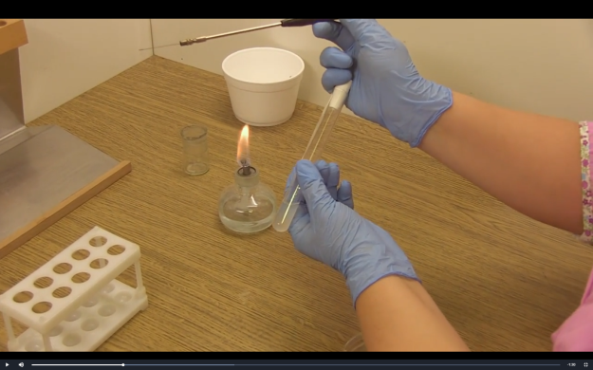

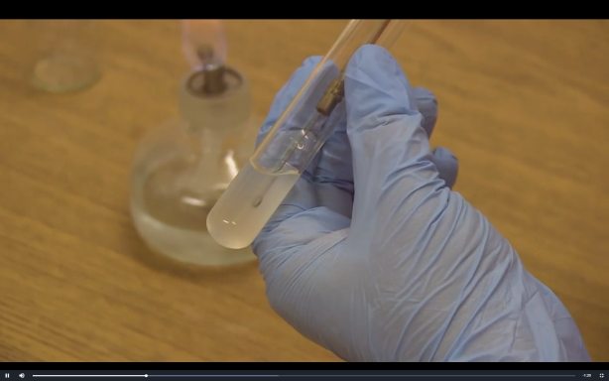

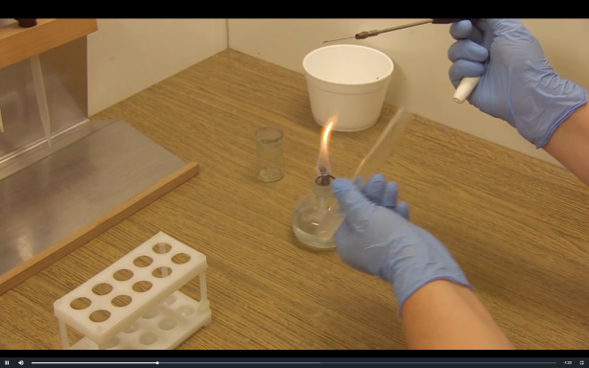

- Петлей с посевным материалом несколько раз делаем зигзообразные штрихи в одном секторе чашки Петри с питательным агаром
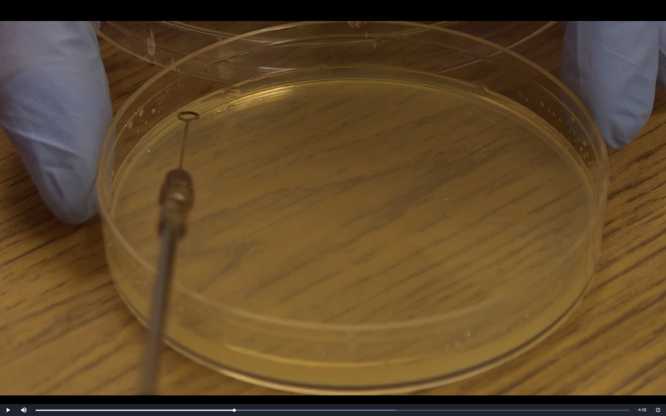

- Петлю прожигаем в пламени горелки и охлаждаем

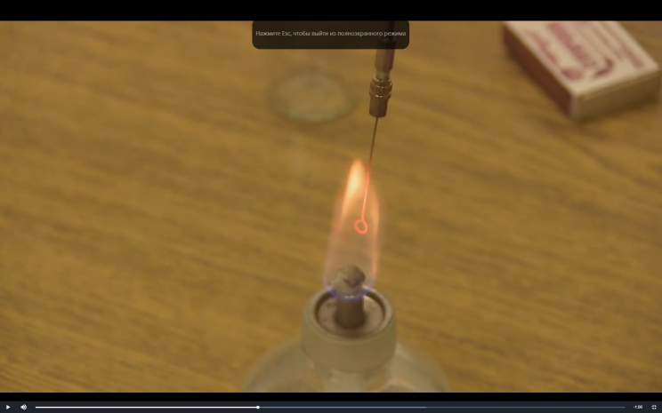

- Чашку вращаем на 45 градусов и часть материала из первого сектора зигзообразными движениями распределяем во второй сектор
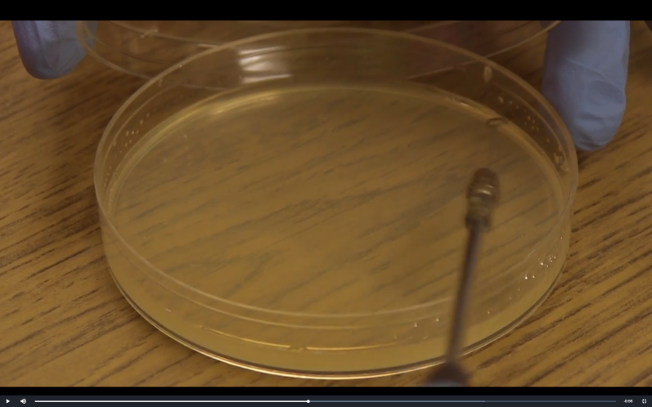

- Снова стерилизуем петлю

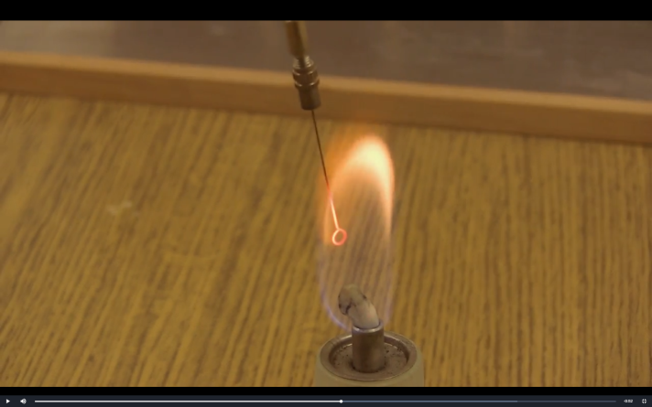

- Поворачиваем чашку на 45 градусов и часть материала из второго сектора зигзообразными движениями распределяем в третий сектор

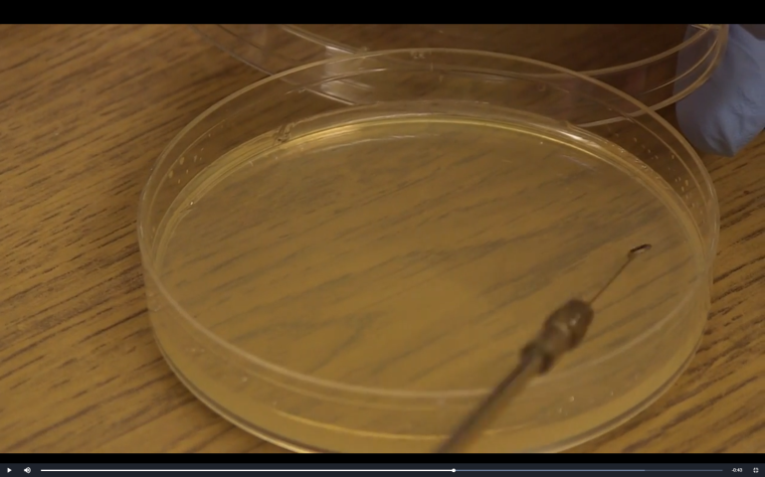

- Обжигаем петлю

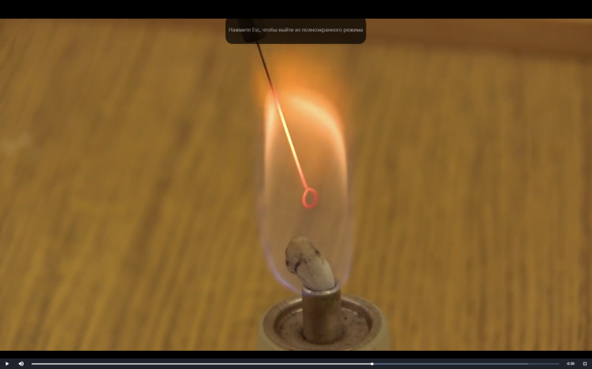

- Поворачиваем чашку на 45 градусов и часть материала из третьего сектора распределяем в четвертый сектор. Закрываем чашку

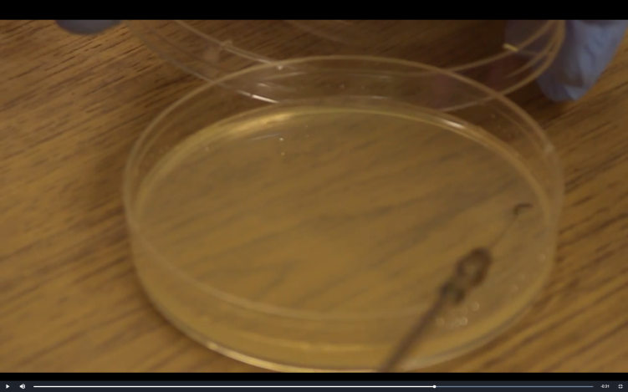

- Стерилизуем петлю

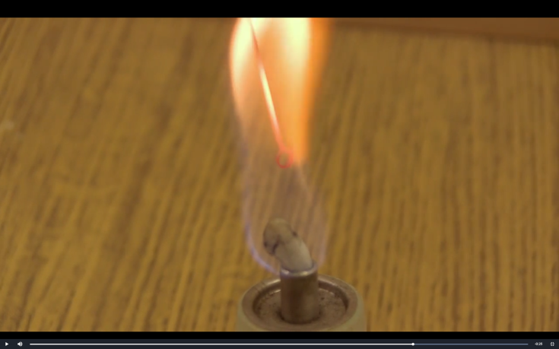

- Чашку с посевом помещаем в термостат на 18-24 часа при температуре 37 градусов

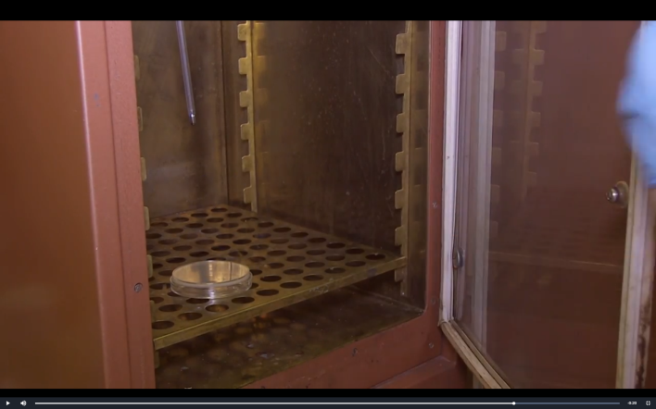

- После инкубации мы получаем посев с изолированными колониями в третьем и четвертом секторе

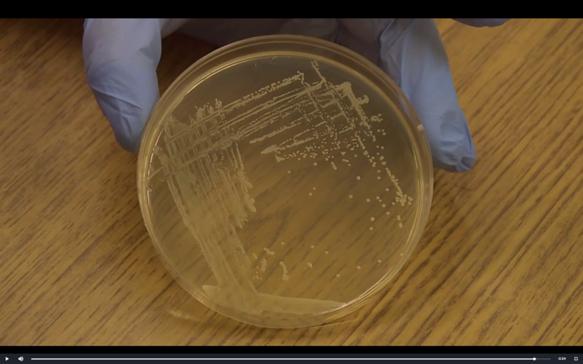

Техника посева из пробирки
- В левую руку взять 2 пробирки с изотоническим раствором,открываем и обжигаем края над пламени горелки. Петлю обжигаем.

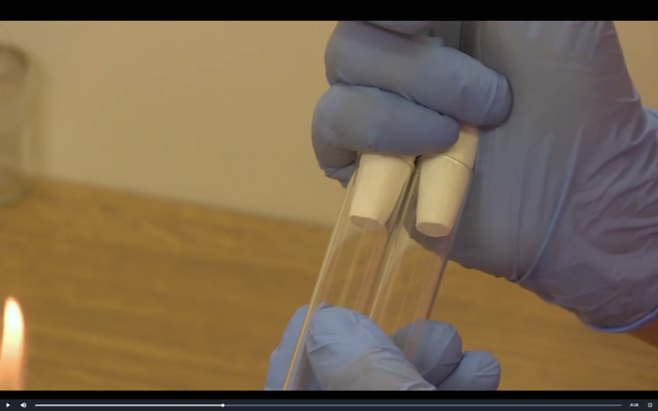

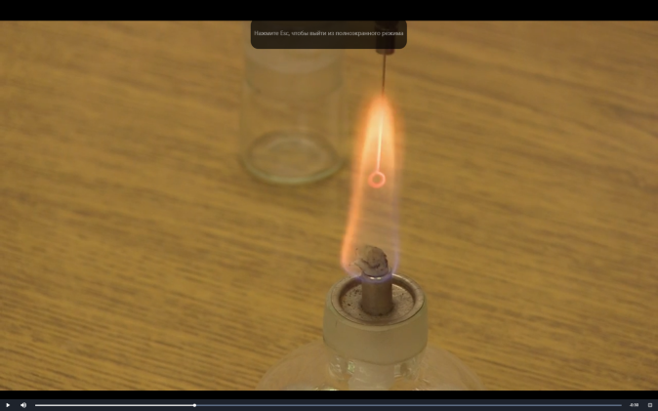

- Стерильной петлей берем посевной материал из пробирки с жидкой питательной средой
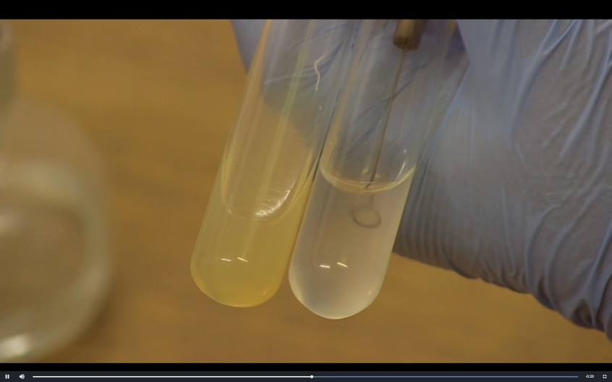

- Зигзообразными движениями производим посев на стреильный скошенный агар

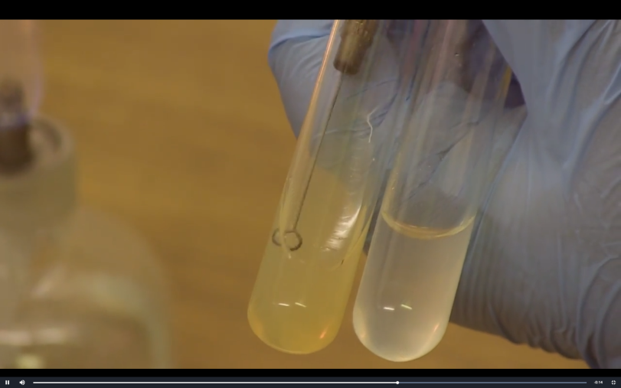

- Обжигаем края пробирок и закрываем пробками

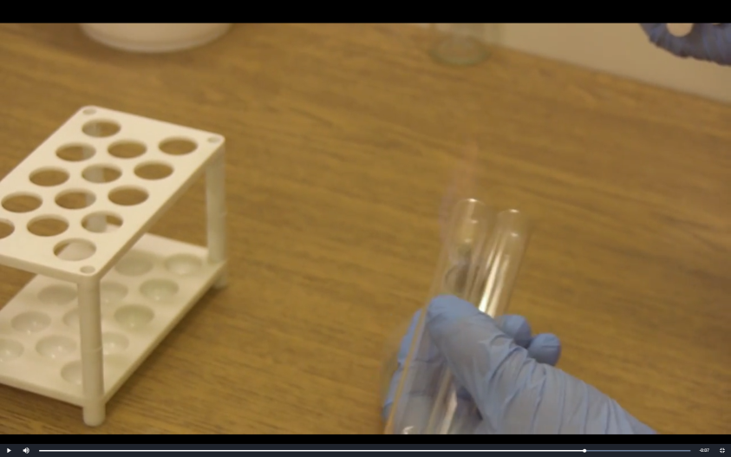

- Стерилизуем бактериологическую петлю

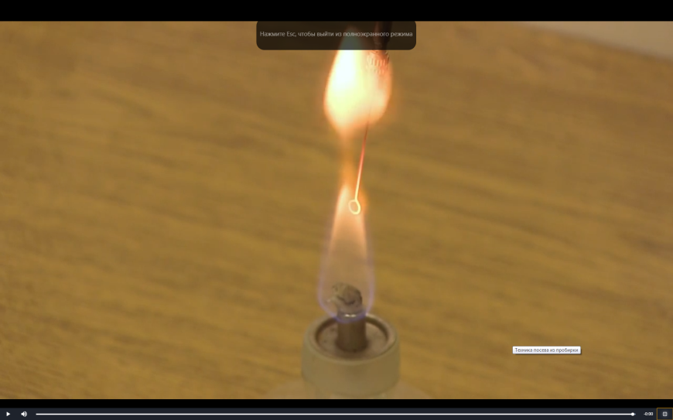

Посев на жидкую среду
- Зажигаем спиртовку

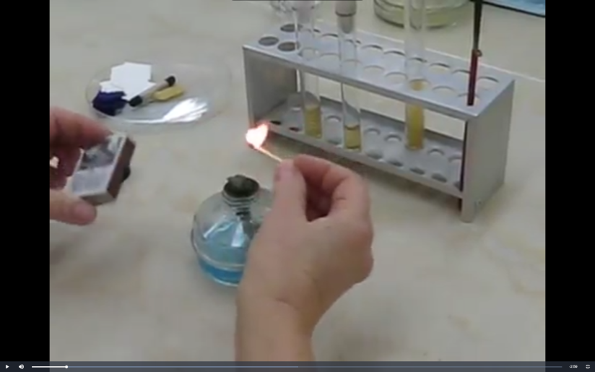

- Стерилизуем петлю: сначало вертикально 5-7 сек., затем горизонтально трижды

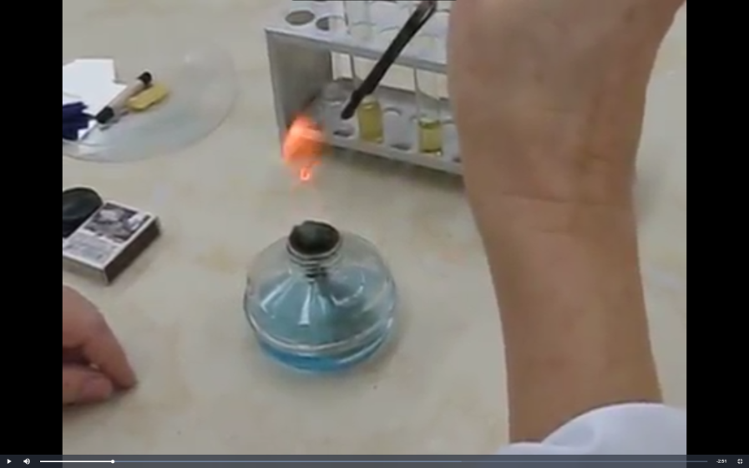

- Берем в руку материал. Пробирка с основным материалом постоянно держится в руке, а вторая пробирка прикладывается рядом, края пробирок на одном уровне.
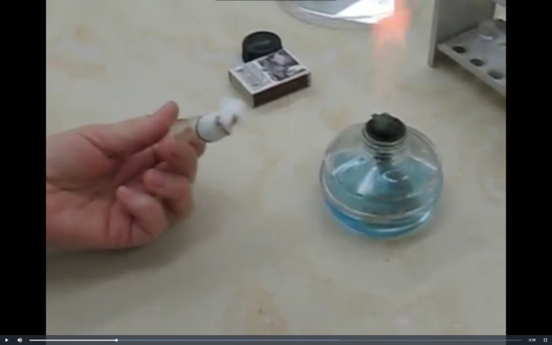
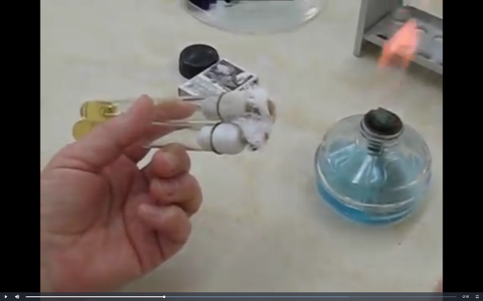

- Одновременно стерилизуем обе пробирки, петлю снова стерилизуем

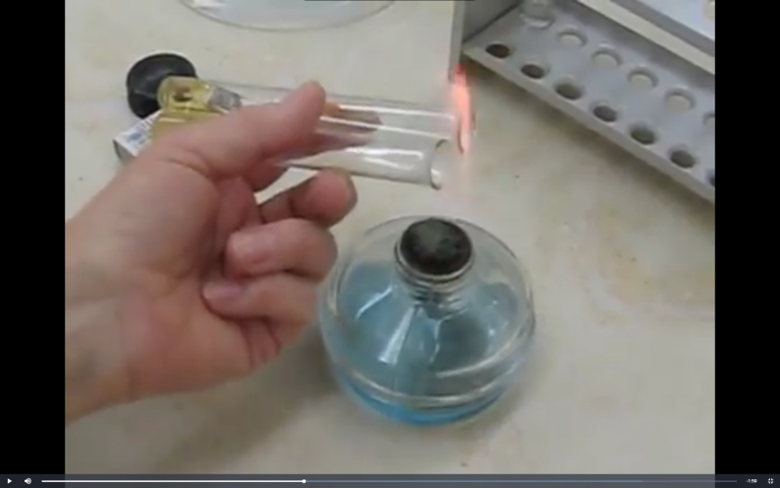

- Охлаждаем петлю, берем небольшую каплю материал сверху. Переносим в в стерильную среду и сверху возле стеночки пробирки перемешиваем
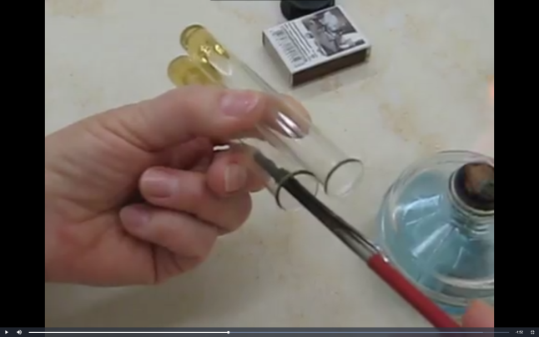

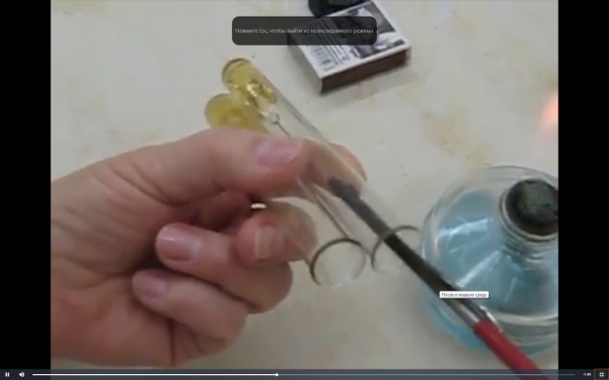

- Выносим петлю и обжигаем края пробирки, пробку и закрываем обе пробки. Стерилизуем петлю

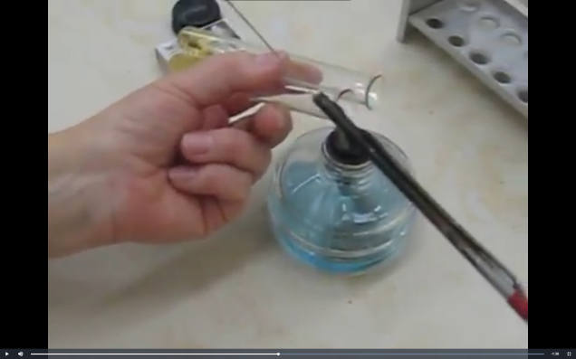

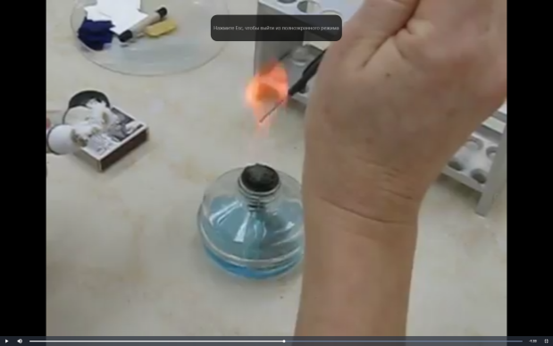

- Только после этого ставим правой рукой пробирку назад в штатив и при необходимости можно пересеять культуру в другую питательную среду(в данном случае скошенный агар)
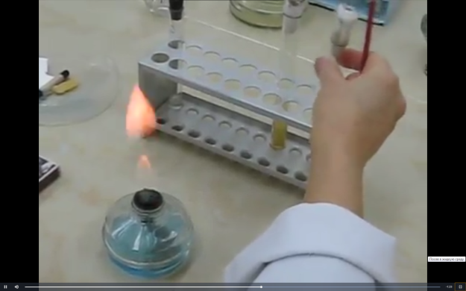

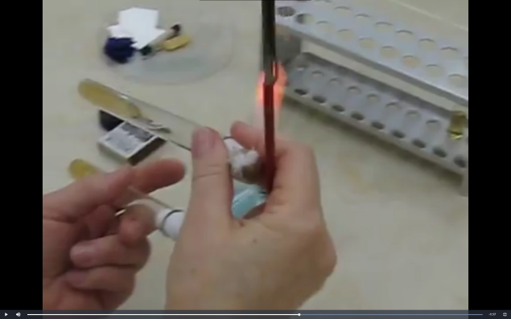

- Хоть и пробирки разны по длине, то в любом случае края пробирок должны быть на одном уровне
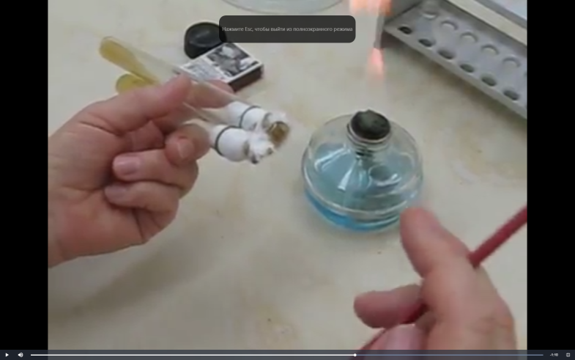

- Снова стерилизуем петлю и края пробирок. Отслуживаем петлю, берем каплю материала
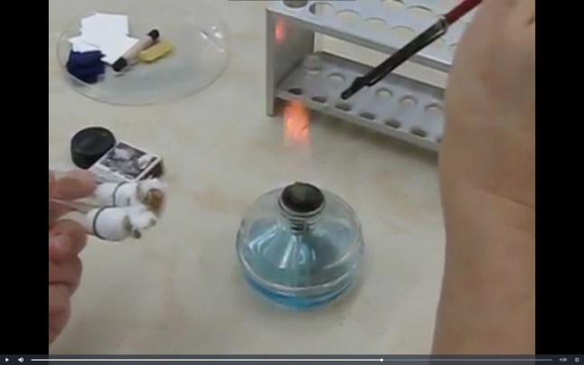

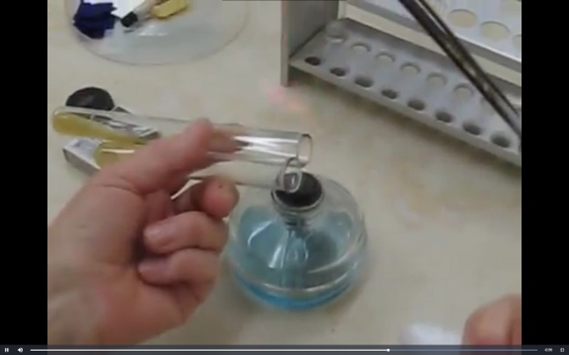

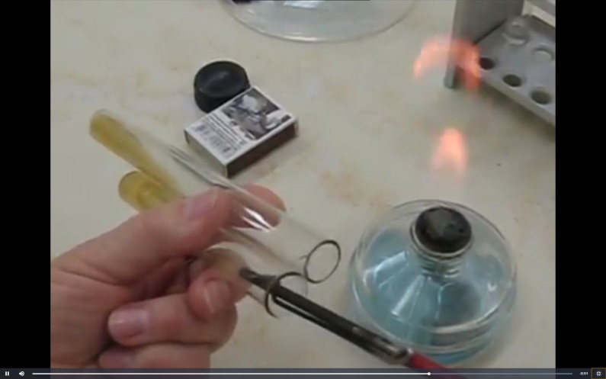

- Переносим в пробирку и штрихами делаем посев снизу вверх

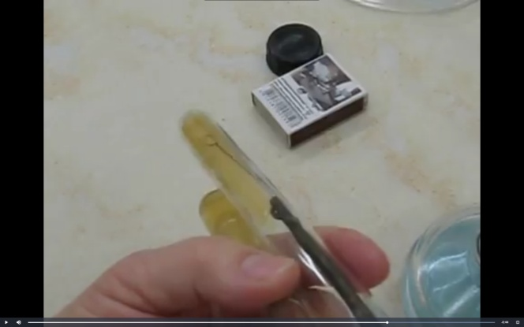
- Обжигаем края пробирок и закрываем. Снова обжигаем петлю

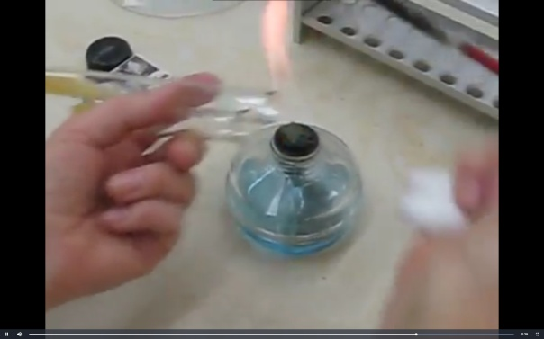

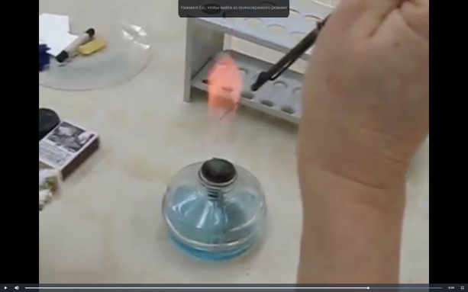

- Правой рукой убираем пробирки в штатив. Тушим спиртовку. Убираем петлю.

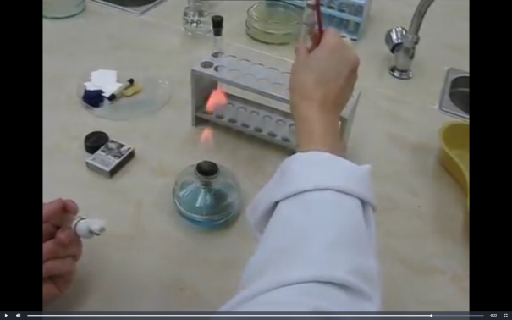

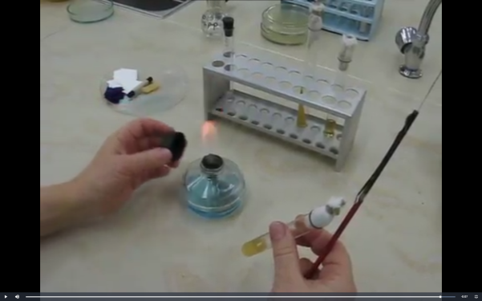
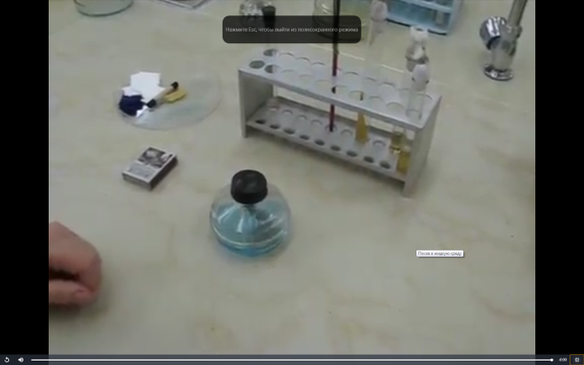

2 день (16.06.20)
Ответьте на вопросы
- Состав питательных сред.
Состав cреды делят на простые и сложные. К простым относят мясопептонный бульон (МПБ), мясопептонный агар (МПА), бульон и агар Хоттингера, питательный желатин и пептонную воду. Сложные среды готовят, прибавляя к простым средам кровь, сыворотку, углеводы и другие вещества, необходимые для размножения того или иного микроорганизма.
- Как культивируют в лабораторных условиях микроорганизмы?
Для культивирования микробов в лабораторных условиях готовят питательные среды с учетом потребности в питательных веществах каждого вида в отдельности. Питательная среда в своем составе должна содержать углерод, водород, кислород, азот, фосфор, серу, магний, железо, микроэлементы и биостимуляторы роста.
Для культивирования invitro необходимы субстраты, которые микроорганизмы могут использовать в качестве питательных веществ для своего роста и размножения. Такие питательные субстраты – плотные или жидкие – называют культуральными или питательным средами. В большинстве случаев в микробиологических лабораториях микроорганизмы культивируют invitro, т.е. в стеклянных колбах, пробирках и других сосудах.
- Какие бывают питательные среды по консистенции?
Жидкие (среды без агара): чаще применяют для изучения физиолого-биохимических особенностей микроорганизмов, для накопления биомассы и продуктов обмена.
Полужидкие (с агаром до 1% - полужидкий агар): среды обычно используют для хранения культур
Плотные (агаровые — 3 – 4 %): для выделения микроорганизмов, изучения морфологии колоний, диагностических целей, количественного учета, определения антагонистических свойств и др.
- Как различают питательные среды по происхождению?
-основные (общеупотребительные),
-специальные среды,
-элективные (избирательные),
-дифференциально-диагностические,
-консервирующие среды
- Плотные питательные среды и их характеристика.
Плотные или твердые: МПА, мясопептонный желатин, свернутая сыворотка, свернутый яичный белок; применяют для выделения микроорганизмов, изучения морфологии колоний, диагностических целей, количественного учета микроорганизмов и т.д
- Сухие питательные среды и их характеристика.
Сухие питательные среды растворяются в воде в пределах 1,5 - 6%. Мед. промышленность производит сухие бакто-агар, среды Эндо, Левина, Плоскирева, висмутсульфитагар, Расселла, с углеводами и индикатором ВР и др. Для приготовления рабочих сред навеску сухого порошка в количестве, указанном на этикетке (чаще 15-18 г), растворяют при нагревании в 300 мл дистил.воды, кипятят, помешивая, до образования быстрооседающей крупной пены, не допуская пригорания, охлаждают до 50°С , взбалтывают и разливают по бактериол. чашкам.
- Автоклавирование.
Показатели манометра, МПа | Температура насыщенного пара, ºC | Показания манометра, МПа | Температура насыщенного пара, ºC
0,00 | 100 | 0,15 | 128
0,05 | 12 | 0,20 | 134
0,10 | 121 | 0,30 | 144
Питательные среды стерилизуют главным образом в автоклавах насыщенным паром под давлением 0,05-0,2 МПа. Температура насыщенного пара при различных давлениях показана ниже:

- Стерилизация текучим паром.
Стерилизация текучим паром (дробная стерилизация). Данный способ применяют для стерилизации питательных сред, изменяющих свой состав и свойства под действием температур выше 100 ºC. Сущность дробной стерилизации состоит в том, что нагревание среды (или ее компонентов) проводят при 100 ºC три раза по 30 мин трое суток подряд. Кратковременное прогревание среды кипячением уничтожает в основном термолабильные вегетативные клетки микроорганизмов. Поэтому между нагреваниями питательные среды выдерживают при комнатной температуре (или в термостате при 30 ºC) и дают возможность прорасти оставшимся жизнеспособным спорам.
- Пастеризация.
Пастеризация, или неполная стерилизация, предложена Луи Пастером. Она предназначена для уничтожения в основном аспорогенных микроорганизмов однократным прогреванием при температуре 60-75 ºC и выдержке 15-30 мин или при 80 ºC в течение 10-15 мин. Пастеризацию широко применяют в пищевой промышленности.
- Стерилизация фильтрованием.
Стерилизация фильтрованием. Стерилизацию жидких питательных сред, не выдерживающих даже незначительного нагревания, производят фильтрованием через специальные мелкопористые бактериальные фильтры. На бактериальных фильтрах задерживаются механические взвешенные примеси, в том числе и клетки микроорганизмов. Исключение составляют вирусы и фаги. Фильтрованию подвергают среды с белками, антибиотиками, витаминами, летучими веществами, а также культуральные жидкости с целью освобождения от клеток и сохранения всех продуктов метаболизма в неизменном виде. Фильтры изготавливают из положительно заряженных материалов.
- Как готовят МПБ, МПЖ, МПА?
Мясопептонный бульон (МПБ).В состав МПБ входят мясная вода, пептон и поваренная соль. Для приготовления мясной воды используют свежее мясо крупного рогатого скота или лошадей. Мясо освобождают от костей, жира и сухожилий и пропускают через мясорубку. Полученный фарш заливают водой из расчета 1:2 (например, 1 кг фарша заливают 2 л воды). Ставят на 18—20 ч в прохладное место (4—6° С), затем кипятят в течение часа и фильтруют через ватно-марлевый фильтр. Фарш отжимают, к фильтрату добавляют воды до первоначального объема, разливают его по колбам или бутылям и стерилизуют в автоклаве при избыточном давлении 0,1 МПа в течение 30 мин. Или заливают двукратным количеством воды, кипятят в течение часа, дают остыть, фильтруют через ватно-марлевый фильтр. Фарш отжимают, к фильтрату добавляют воды до первоначального объема и стерилизуют его в течение 30 мин при избыточном давлении 0,1 МПа
При варке мясной воды на поверхности жидкости появляется некоторое количество жира, который необходимо снять.
Для приготовления МПБ к мясной воде добавляют 1% пептона и 0,5% химически чистой поваренной соли, кипятят 10 мин, фильтруют через бумажный фильтр, устанавливают рН 7,2—7,4 прибавлением щелочи или двууглекислой соды и снова кипятят 10 мин. Профильтрованный бульон должен быть цвета соломы и совершенно прозрачным. Бульон разливают по пробиркам и колбам, закрывают ватными пробками, пробки обвязывают пергаментной бумагой и стерилизуют 20—30 мин при избыточном давлении 0,1 МПа.
Мясопептонный желатин (МПЖ).К мясопептонному бульону добавляют 10% зимой и не менее 18—20% летом измельченного желатина и подогревают в текучепаровом аппарате до полного растворения желатина. Подщелачивают среду до рН 7,2 путем добавления 10%-ного раствораNaОН. После охлаждения до 60° С осветляют яичным белком (в таком же количестве, как и для МПА), подогревают в текучепаровом аппарате 20—30 мин. В горячем виде фильтруют через ватный или марлевый фильтр и разливают по пробиркам. Стерилизуют дробно по 15—20 мин три дня подряд при температуре 100° С.
Мясопептонный агар (МПА). К мясопептонному бульону добавляют 2—3% нарезанного агар-агар; нагревают в автоклаве или в текучепаровом аппарате до полного расплавления агар-агара. Устанавливают рН 7,2—7,4. Дают остыть до 50° С, осветляют путем добавления белка одного куриного яйца, разведенного двойным количеством дистиллированной воды . Ставят на 20 мин в автоклав при избыточном давлении 0,1 МПа для свертывания белка и тем самым осветляют среду, фильтруют через слой марли и ваты
Определение культуральных свойств микроорганизмов на плотной и жидкой средах (в соответствии с чек-листом)
1. Рассмотреть чашку с колониями в проходящем свете невооруженным глазом, отобрать «подозрительную» изолированную колонию и отметить ее карандашом по стеклу или маркером
2. Взять линейку и измерить диаметр колонии со дна чашки
3. Открыть чашку, рассмотреть «подозрительную» колонию с помощью лупы. Чашку закрыть.
4. Охарактеризовать колонию по следующим критериям: - форма (правильная круглая, неправильная); - размер (мм); - цвет (бесцветная, белая, желтая, кремовая и т.д.); - профиль (плоская, выпуклая, кратерообразная, конусообразная и т.д.); - поверхность (гладкая, шероховатая, морщинистая и т.д.); - характер края (ровный, неровный, фестончатый, зубчатый и т.д.); - прозрачность (прозрачная, непрозрачная, полупрозрачная); - структура (однородная, зернистая, радиально исчерченная и т.д.)
5. Взять штатив с посевом культуры микроорганизма в жидкой среде. Рассмотреть характер роста в проходящем свете, сравнивая с пробиркой со стерильной средой.
6. Описать рост микроорганизма в жидкой среде по следующим критериям: - интенсивность роста (скудный, умеренный, обильный); - характер роста (диффузное помутнение, придонный, пристеночный рост, поверхностный рост)
7. Результаты внести в дневник по практике

Задание 1. Определите культуральные свойства
Из каждой фотографии выберите изолированную колонию, укажите ее и определите культуральные свойства
Пример:
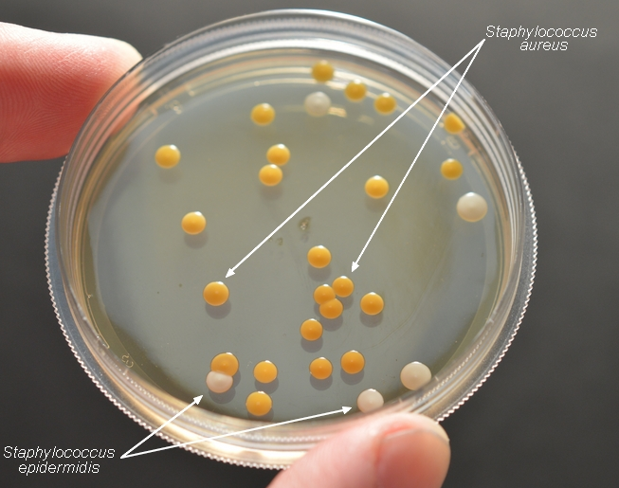
1
2

формы колонии – округлая
размер (диаметр) колонии – мелкие (0,5-3 мм
поверхность колонии – гладкая
профиль колонии – плоский
прозрачность – блестящая
цвет колонии (пигмент) – пигментированная ( черная)
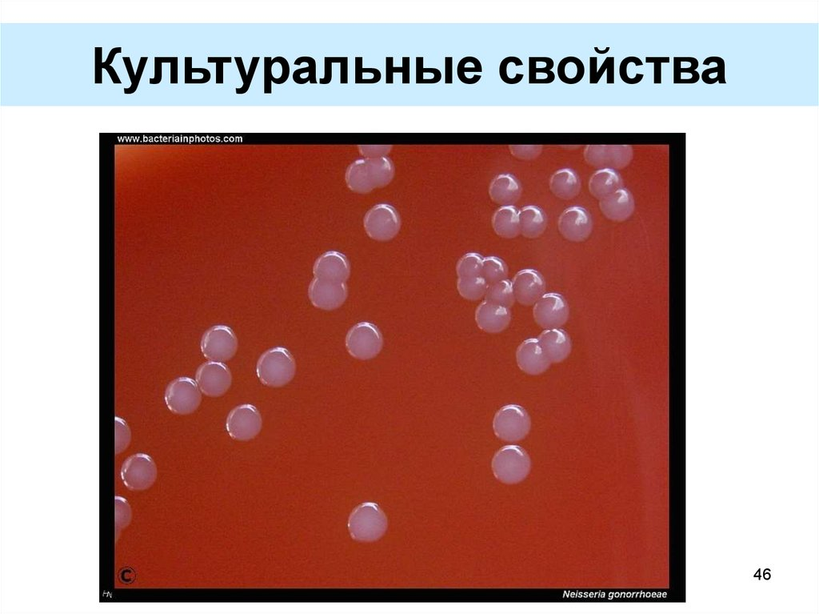
форму колонии – округлая
размер (диаметр) колонии – мелкие (0,5-3)
поверхность колонии – гладкая
профиль колонии – плоский
прозрачность –блестящая
цвет колонии (пигмент) –пигментированная (белая)
форму колонии – округлая
размер (диаметр) колонии –средних размеров (3-5 мм)
поверхность колонии – гладкая
профиль колонии – выпуклый
прозрачность – тусклая, блестящая
цвет колонии (пигмент) – пигментированная (белая)

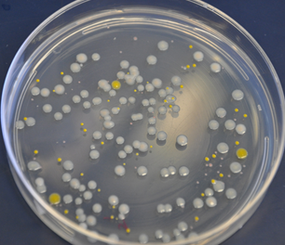
форму колонии – округлая
размер (диаметр) колонии – очень мелкие (точечные) (0,1-0,5 мм
поверхность колонии – гладкая
профиль колонии – плоский
прозрачность –блестящая
цвет колонии (пигмент) –пигментированная (желтая)

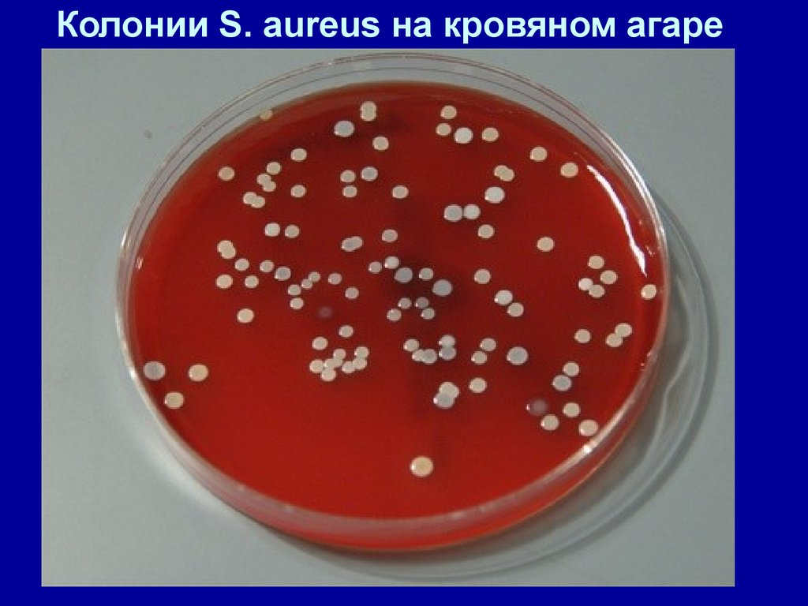
форму колонии – округлая
размер (диаметр) колонии – средних размеров (3-5 мм)
поверхность колонии – гладкая
профиль колонии – плоский
прозрачность –блестящая
цвет колонии (пигмент) –пигментированная (белая)
Задание 2.
Приготовьте презентацию на тему: «Приготовление дифференциально-диагностических сред»

Задание 3 Накопление чистой культуры.
Опишите этап по видео, сделайте скрин - шот, для подтверждения вашего описания.
- Зажигаем спиртовку

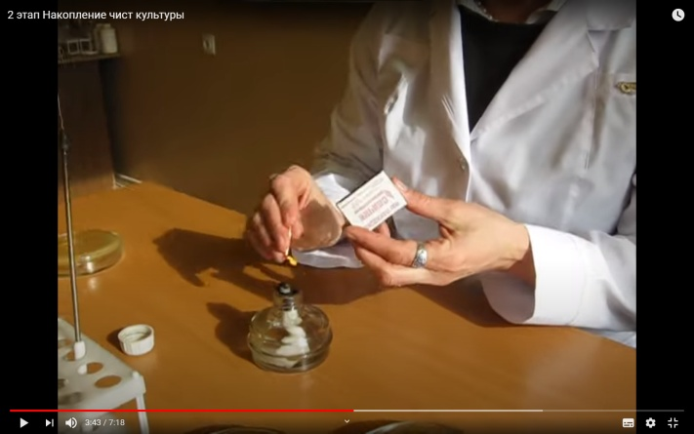

- Отбираем «подозрительную» колонию, которая могла вызвать заболевание

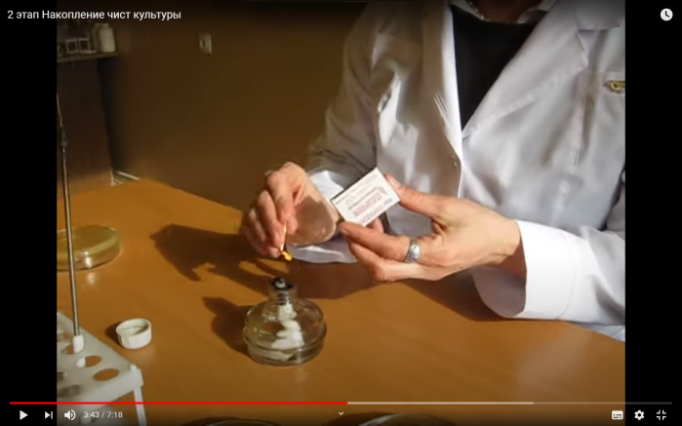

- Стерилизуем петлю

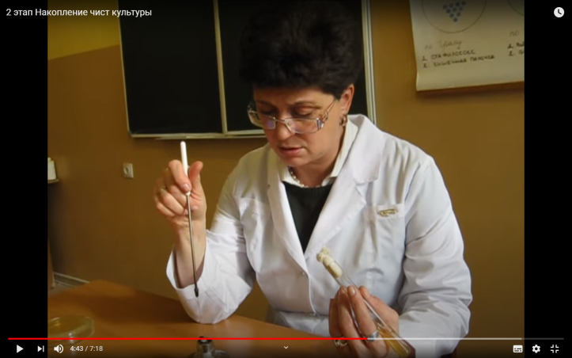

- Оотсужаем петлю о край внутренней поверхности крышки и снимай легким движением, не нарушая агара, колонию

- Открываем пробирку со стерильной средой, прожигая края

- Начиная штриховыми движениями от угла пробирки, штрихуем поверхность агара снизу вверх
- Обжигаем края пробирки и закрываем её

- Снова стерилизуем петлю

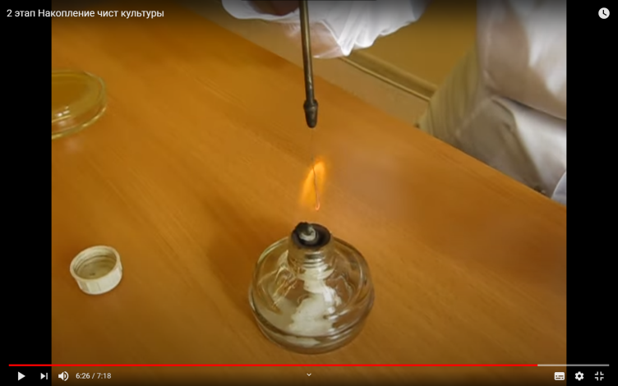

- Пробирку помещаем в термостат на сутки для того, чтобы создать все условия для роста микроорганизмов и время, для большинства м/о требуется 18-24 часа

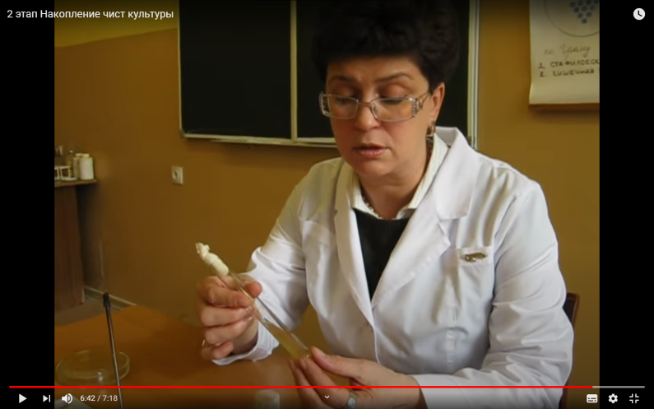

Описать колонии с использованием таблицы №1
№ | Размер колонии | Поверхность | Края | Цвет
1 | Средних размеров (3-5мм) | гладкая | округлые | белый
2 | Средних размеров (3-5мм) | Шероховатая | Округлая | Черные

Заполнить таблицу №2
№ | Название пигмента | Характеристика | Микроорганизмы вырабатывающие пигменты
1 | Коратиноловые | Красный, оранжевый, желтый | Микобактерии, сарцины, актиномицеты
2 | Хиноновые | Желтые | Микобактерии туберкулеза
3 | Меланиновые | Черные, коричневые | Бактериоиды
4 | Пирроловые | Ярко-красные | Актиномицеты
5 | Фенозиновые | Сине-зеленые | Синегнойная палочка

Задание 2.
Приготовьте презентацию на тему: «Приготовление дифференциально-диагностических сред»
- Выполнила и прикрепила к заданию.

Задание 3 Накопление чистой культуры.
Опишите этап по видео, сделайте скрин - шот, для подтверждения вашего описания.
  - Зажигаем спиртовку

  - Отбираем «подозрительную» колонию, которая могла вызвать заболевание

  - Стерилизуем петлю

  - Отсужаем петлю о край внутренней поверхности крышки и снимай легким движением, не нарушая агара, колонию

  - Открываем пробирку со стерильной средой, прожигая края

  - Начиная штриховыми движениями от угла пробирки, штрихуем поверхность агара снизу вверх

  - Обжигаем края пробирки и закрываем её

  - Снова стерилизуем петлю

  - Пробирку помещаем в термостат на сутки для того, чтобы создать все условия для роста микроорганизмов и время, для большинства м/о требуется 18-24 часа

Описать колонии с использованием таблицы №1
№ | Размер колонии | Поверхность | Края | Цвет
1 | Средних размеров (3-5мм) | Гладкая | Округлые | Белый
2 | Средних размеров (3-5мм) | Шероховатая | Округлые | Черный

Заполнить таблицу №2

№ | Название пигмента | Характеристика | Микроорганизмы, вырабатывающие пигменты
1 | Коратиноловые | Красный, оранжевый, желтый | Микобактерии, сарцины, актиномицеты
2 | Хиноновые | Желтые | Микобактерии туберкулеза
3 | Меланиновые | Черные, коричневые | Бактериоиды
4 | Пирроловые | Ярко-красные | Актиномицеты
5 | Фенозиновые | Сине-зеленые | Синегнойная палочка

3 день (17.06.20)
Задание 1. Просмотрите видео «Приготовление фиксированного мазка из жидкой среды и из агаровой культуры» Пропишите алгоритм и сделайте скин-шот для подтверждения этапов
Приготовление фиксированного мазка культуры, выращенной на жидкой среде
- Начинаем приготовление препарата с прокаливания петли.
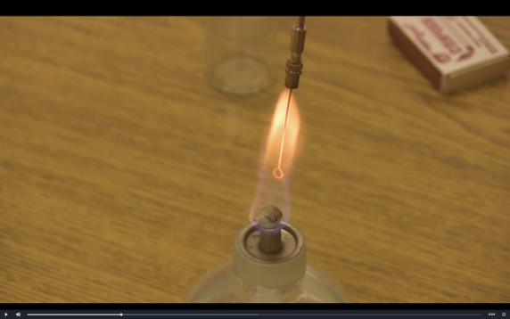
- Над пламенем спиртовки открываем пробирку с исследуемым материалом, обжигая края пробирки
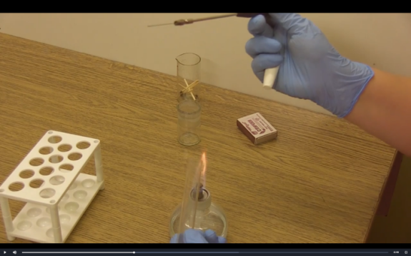
- Набираем петлей каплю исследуемой культуры

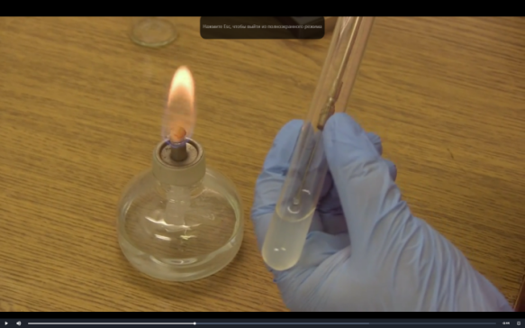

- Закрываем над пламенем горелки пробирки, обжигая края
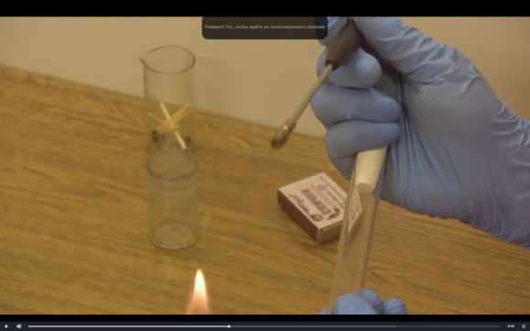

- Каплю культуры наносим на предметное стекло, распределяем равномерно параллельными движениями петли

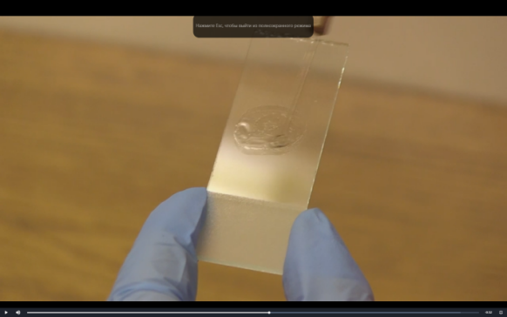

- Стерилизуем петлю

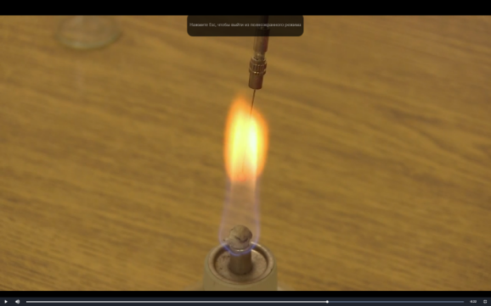

- Высушиваем мазок или высоко над пламенем горелки, или на воздухе
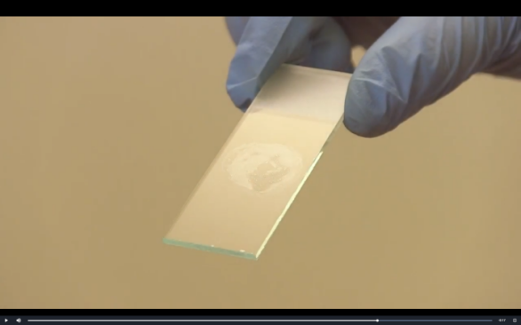

- Фиксируем препарат, проводя трехкратно над пламенем спиртовки мазко вверх
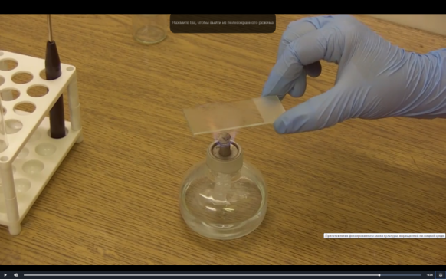

Приготовление фиксированного мазка из агаровой культуры
- Прокаливаем петлю
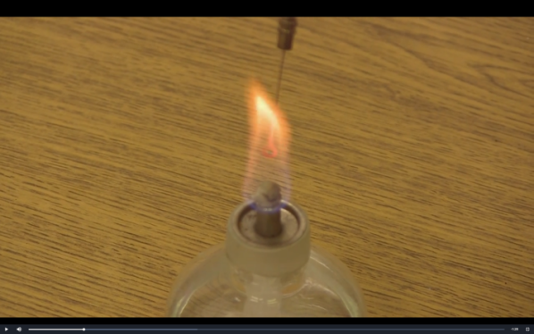
- Над спиртовкой открываем пробирку с физиологическим раствором
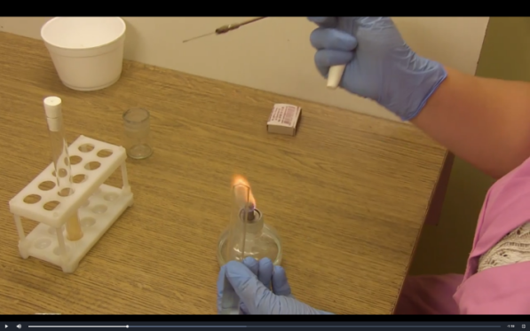
- Набираем петлей каплю физиологического раствора
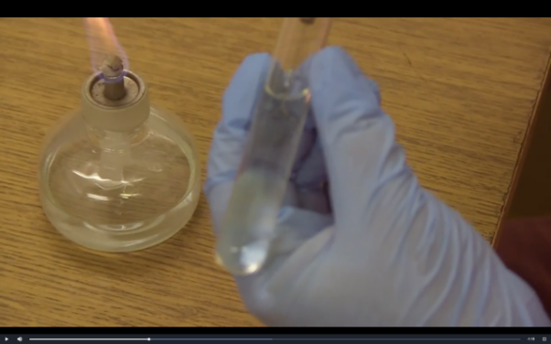
- Наносим на предметное стекло
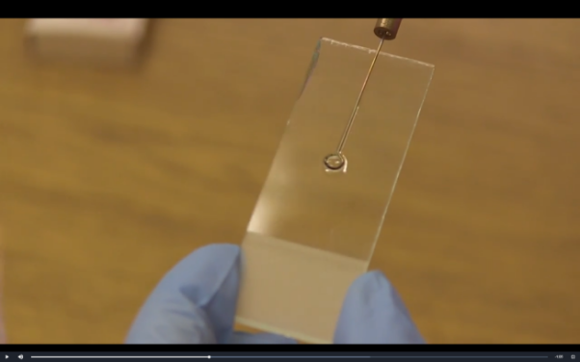
- Снова стерилизуем петлю
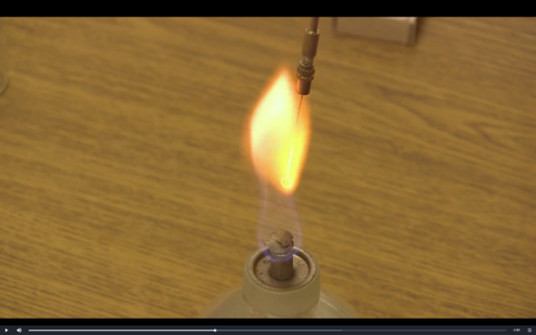
- Над пламенем спиртовки открываем пробирку с исследуемым материалом
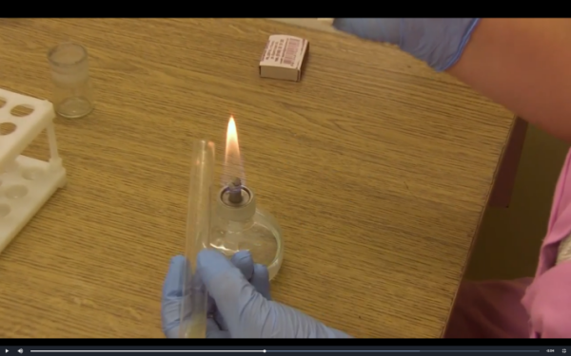
- Охлаждаем петлю о край агар и набираем культуру
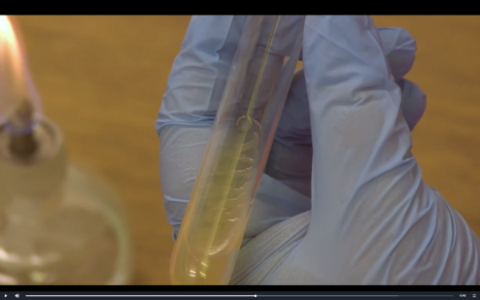
- Вносим агаровую культуру в каплю физ. раствора и распределяем на предметном стекле
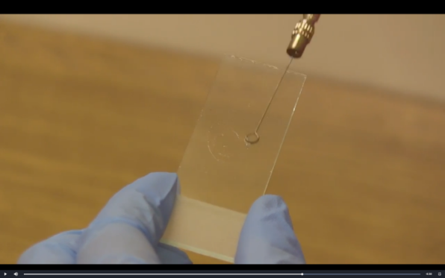
- Стерилизуем петлю
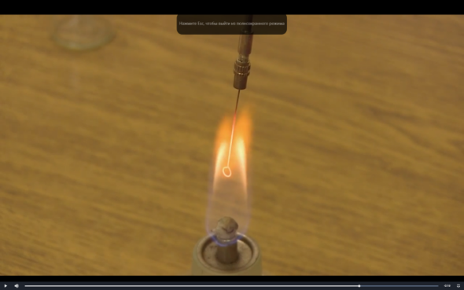
- Высушиваем мазок
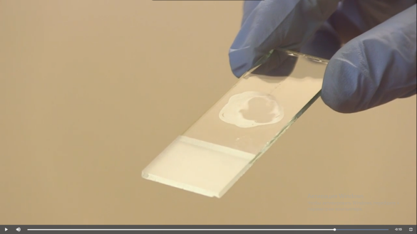
- Фиксируем препарат трехкратным проведением через пламя спиртовки мазком вверх
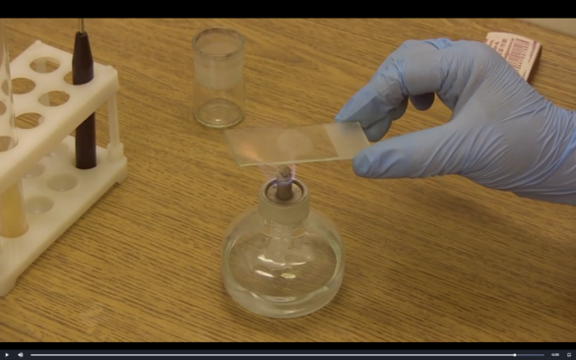

Задание 2. Просмотрите видео «Окраска по Граму» Пропишите алгоритм и сделайте скин-шот для подтверждения этапов.
- На мазок кладем полоску фильтровальной бумаги
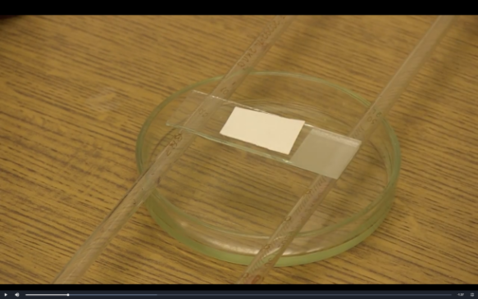
- И сверху наносим 2-3 капли Генцианфиолета
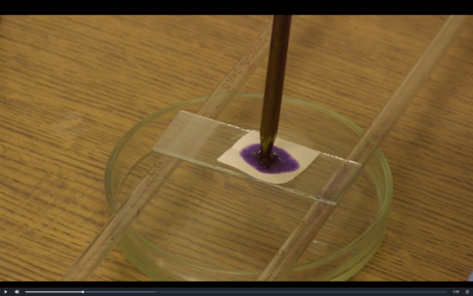
- Выдерживаем в течение 2 минут
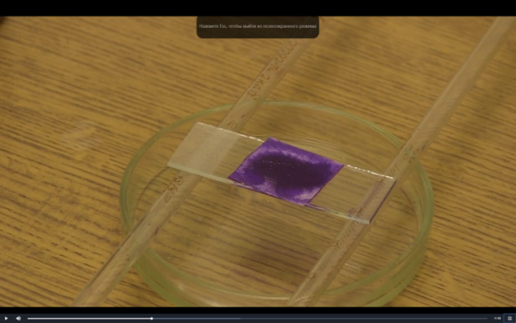
- Удаляем фильтровальную бумагу
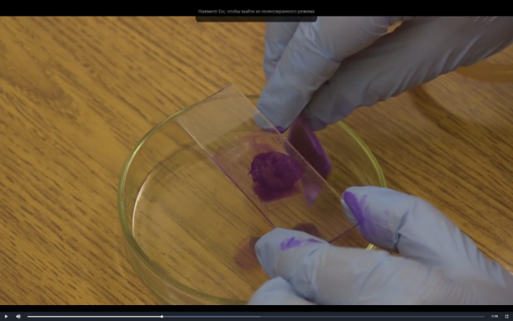
- На поверхность мазка наносим 2 – 3 капли раствора Люголя, выдерживаем течение 1 минуты
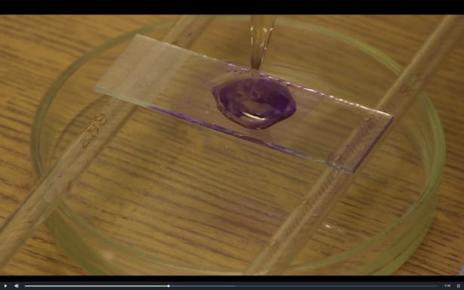
- Сливаем раствор Люголя

- На поверхность мазка наносим 96-градусный спирт
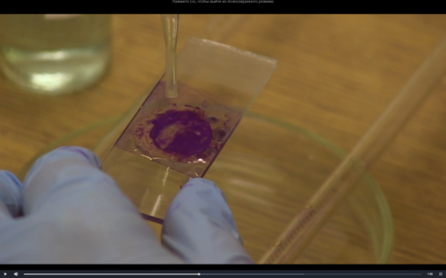
- Распределяя его покачивающими движениями, в течение 30-45 сек до отхождения фиолетовых стоек
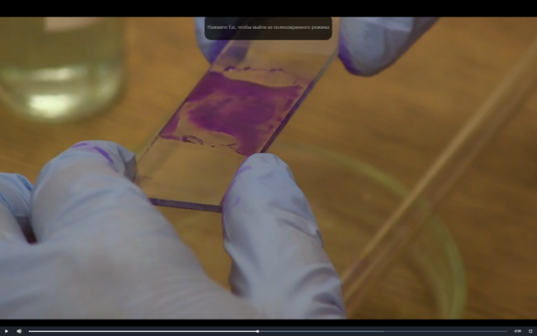
- Промываем мазок водой
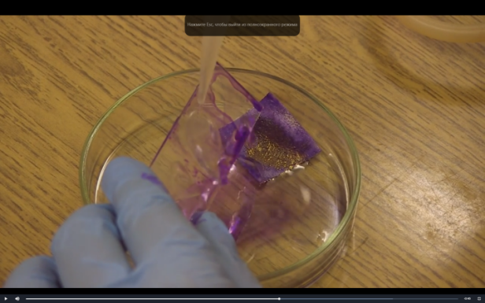
- На поверхность мазка наносим раствор водного фуксина на 2 минуты
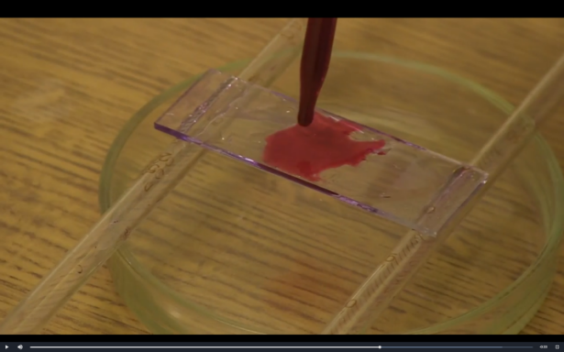
- Сливаем фуксин
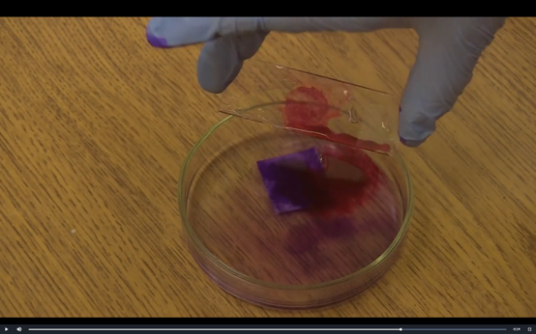
- Промываем мазок водой
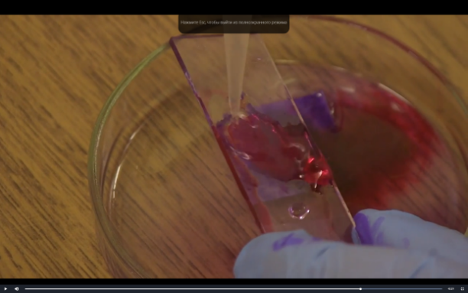
- Высушиваем на воздухе или промакиваем фильтровальной бумагой
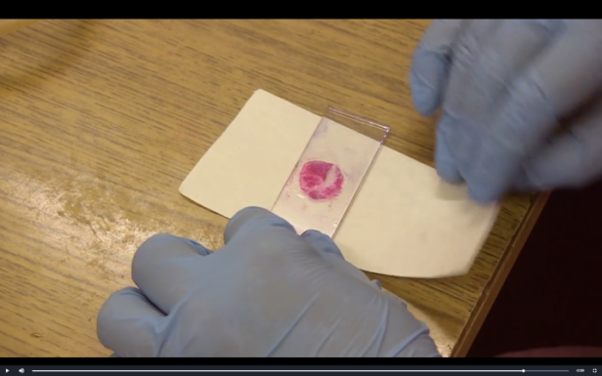

Задание 3. Просмотрите видео «Посевы на среды Клиглера и Гисса» Пропишите алгоритм и сделайте скин-шот для подтверждения этапов
Посев на среды Гисса
- Стерилизуем петлю
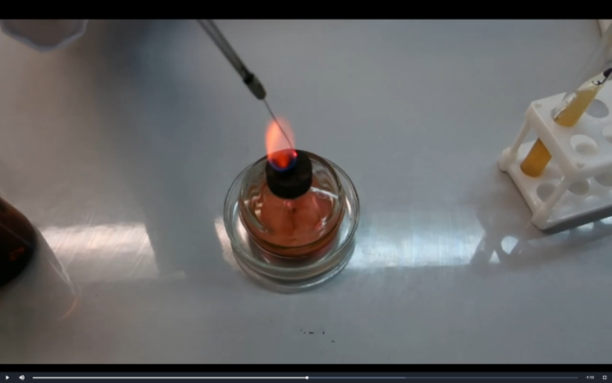
- В левую руку берем пробирку со скосом на котором рост, фломбируем над пламенем спиртовки
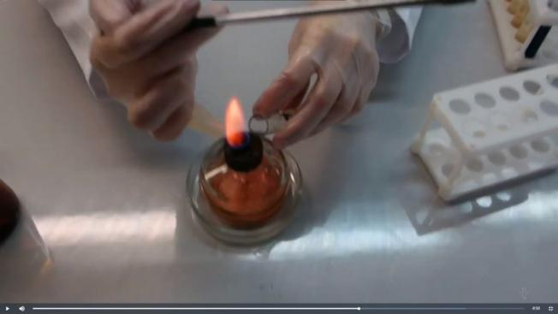
- Остужаем петлю в пробирке. Снимаем поверхностный рост и вынимаем бак.петлю, не касаясь стенок пробирки

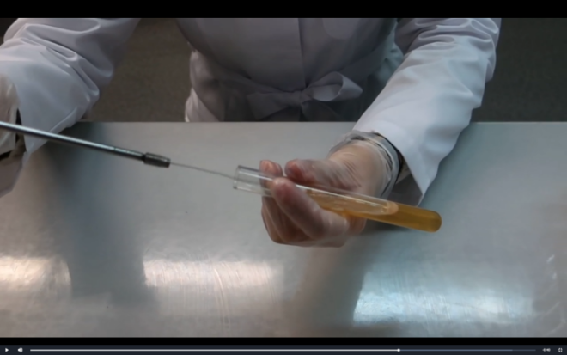

- Фламбируем устья пробирки и пробку. Закрываем её и убираем в штатив

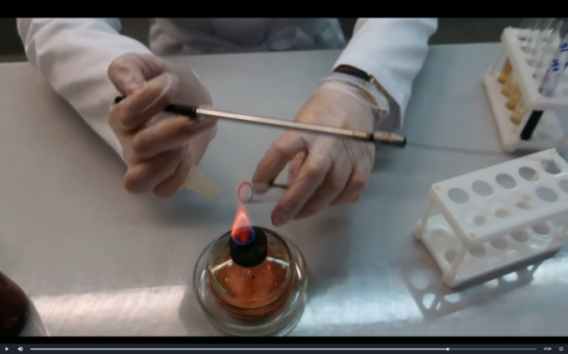

- Берем пробирку. Открываем и фламбируем её

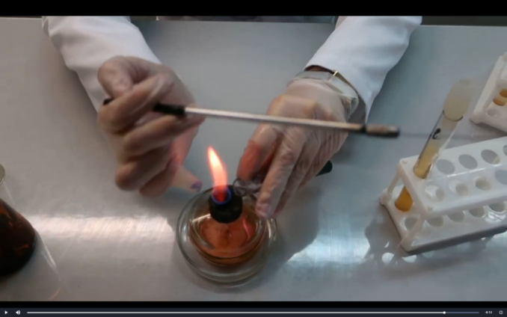
- Делаем укол
- Закрываем над пламенем горелки пробирку, стерилизуем петлю.
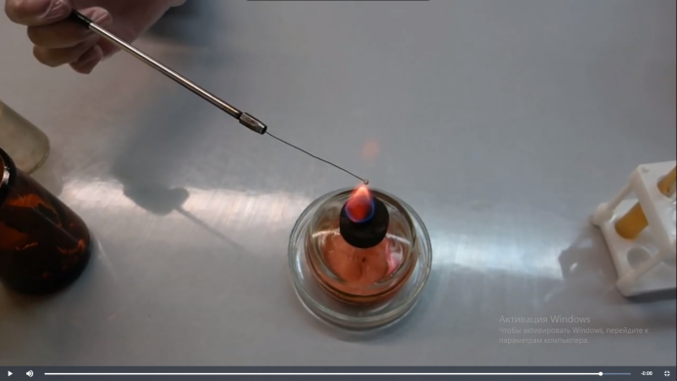

Посев на среды Клиглера
1.Зажигаем спиртовку

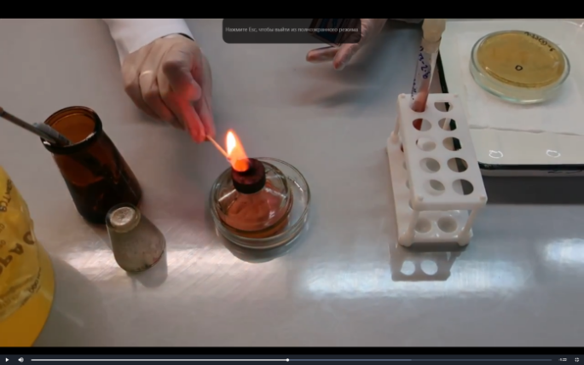

2.Прожигаем бак.петлю
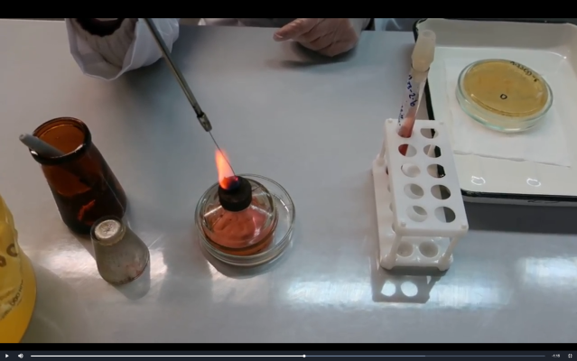

3.В левую руку берем дно чашки, располагаем в сторону горения спиртовки

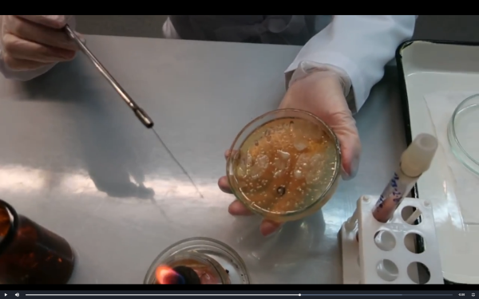

4.Откалываем кусочек выделенной колонии. Дно ставим на место

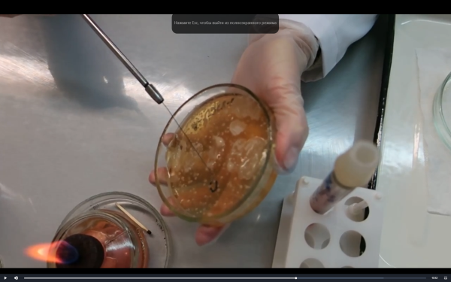

5.В левую руку берем пробирку со средой Клиглера, фламбируем устья пробирки и пробку
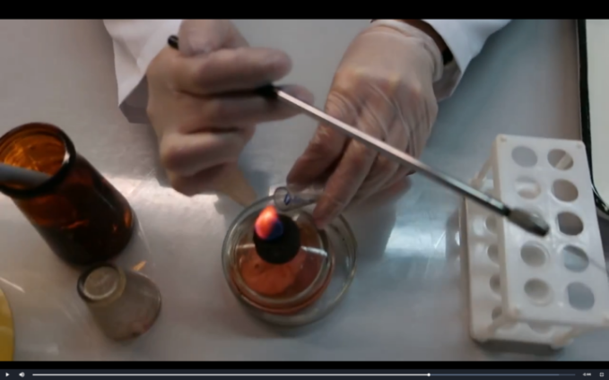

6.В пробирку вводим бак.петлю в основание скоса и смешиваем культуру с капелькой конденсата

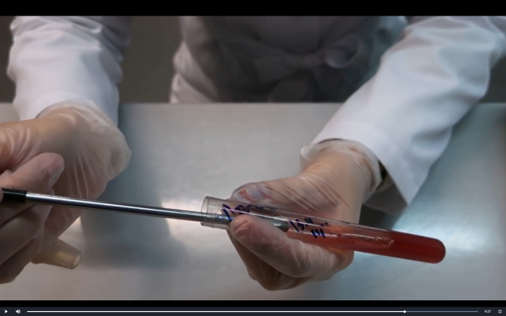

7.Вынимаем и рассеваем очень частыми штрихами до зоны

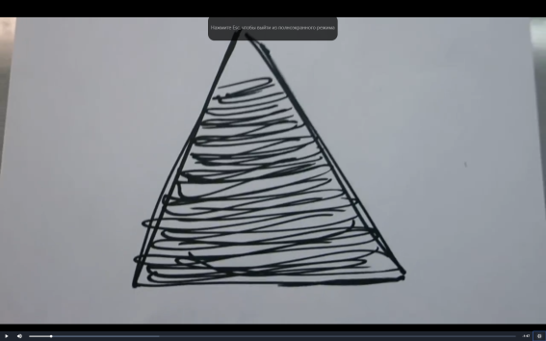

8.Вынимаем бак.петлю
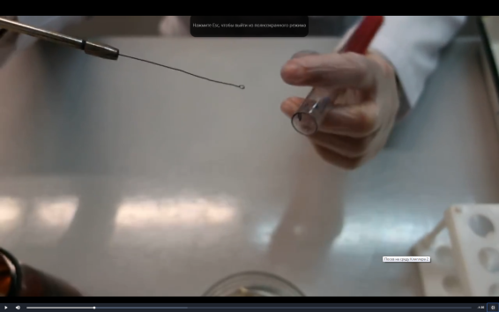

9.Фламбируем устья пробирки и пробку

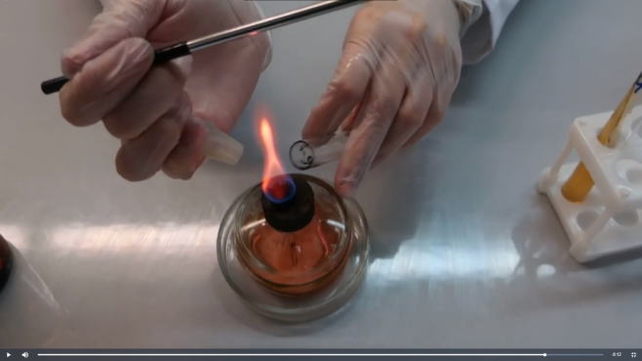

10.Прожигаем петлю

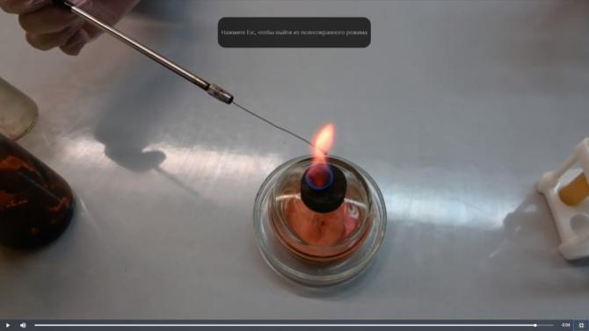

Решите ситуационные задачи:
- Рассчитать количество сухого порошка и дистиллированной воды, необходимое для приготовления 250 мл МПА.
Если для приготовления 1 литра МПА требуется 30 г сухого порошка.

- Рассчитать количество сухого порошка и дистиллированной воды, необходимое для приготовления 300 мл среды Эндо.
Если для приготовления 1 литра среды Эндо требуется 65 г сухого порошка.

- Рассчитать количество сухого порошка и дистиллированной воды, необходимое для приготовления 250 мл МПБ.
Если для приготовления 1 литра МПБ требуется 35 г сухого порошка.

Ответ представить в виде:

- Сухой порошок = 7,5 г
Дистиллированная вода =250 мл

- Сухой порошок =19г
Дистиллированная вода =250 мл

- Сухой порошок =8,75 г
Дистиллированная вода =250мл

4 день (18.06.20)
Опишите биохимическую активность микроорганизмов (или ее отсутствие) по предложенным рядам
- Сахаролитическая активность:
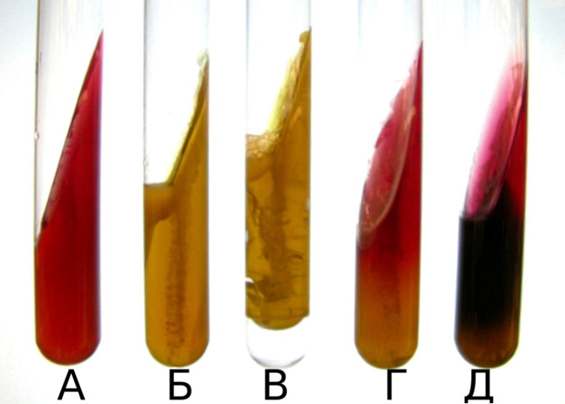
Контроль
- Укажите, расщепляется или нет углевод, название углевода, до каких продуктов ферментировал углевод.
- Почему среда поменяла цвет?
- Сделайте вывод, в каких пробирках культура микроорганизма биохимически активна, а в каких – не активна.
А- Не произошло расщепления не одного из углеводов. Среда цвет не поменяла. Культура микроорганизма биохимически не активна.
Б- Произошла ферментация лактозы и глюкозы. Среда поменяла цвет, так как происходит расщепление углеводов. Культура микроорганизма биохимически активна.
В- Произошло расщепление лактозы и глюкозы.
Г- Ферментация глюкозы с образованием кислоты, из-за этого среда изменила цвет. Культура м/о биохимически активна по отношению только в глюкозе.
Д- Произошло образование сероводорода. Среды имеет черное окрашивание. Культура микроорганизма биохимически активна

- Протеолитическая активность:
Разжижение желатина
К – контроль
К А Б В Г
- Напишите тип разжижения желатина.
- Сделайте заключение о протеолитической активности данных культур микроорганизмов.
А – Тип разжижения желатина - реповидное
Б – Тип разжижения желатина - мешковидное
В – Тип разжижения желатина – кратерообразное
Г – Тип разжижения желатина – воронкообразное
Вывод: Данные культуры микроорганизмов проявляют протеолитическую активность, но их активность отличается по разжижению желатин

Образование сероводорода и индола
К – контроль
К А Б В
А – Положительный результат на сероводород
Б – отрицательный результат на сероводород
В – положительный на индол
Вывод: Сероводород образуется за счет расщепления неорганических веществ. Сероводород образуется за счет расщепления белка.

- Гемолитическая активность:
- Назовите тип гемолиза.
- Почему данный тип гемолиза возникает?
- Какая среда используется для определения гемолитической активности?
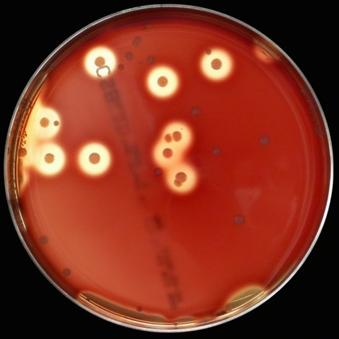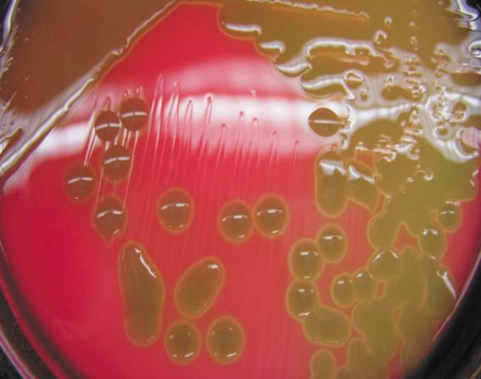
А Б
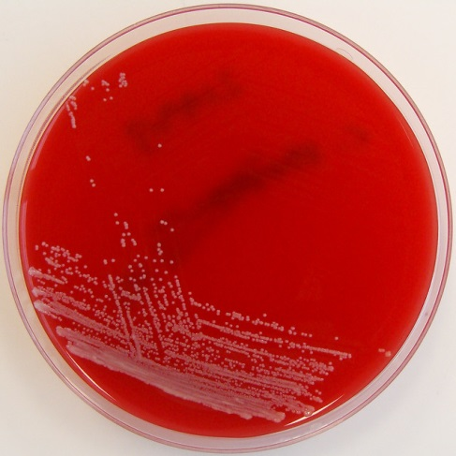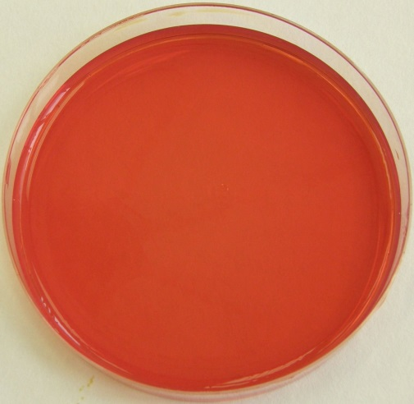
В контроль
А – Тип гемолиза – бета-гемолиз. Причина: полное разрушение эритроцитов, на плотной среде. Среда: кровяной агар
Б – Тип гемолиза – альфа-гемолиз. Причина: происходит частичное разрушение эритроцитов с сохранением клеточной стромы. Среда: кровяной агар
В – Тип гемолиза – гамма-гемолиз. Причина: разрушение эритроцитов на плотной среде не произошло. Среда: кровяной агар

5 день (19.06.20)

Задача № 1
К какому классу отходов относиться материал:
Задания:
- Отходы от пациентов с аноэробной инфекцией. Класс В (чрезвычайно опасные)
- Паталогоанатомиеческие отходы. Класс Б (опасные)
- Строительный мусор. Класс А (неопасные)
- Отходы фтизиотрических больниц. Класс В (чрезвычайно опасные)

Задача № 2
Укажите возможные виды стерилизации объекта
Задания:
- Приборы, имеющие резиновые части.
-Автоклавирование при t 120°С, 1,1 атм. 45 мин – щадящий режим
- Бактериальные (платиновые) петли.
-Фломбирование - прокаливание на пламени спиртовки (физический способ стерилизации при помощи высокой температуры).
- Чашки Петри, пипетки, пробирки.
- Сухим жаром при температуре 180°С и 160°С соответственно 1 ч и 150 минут.
- В автоклаве при давлении 1,5 атм. в течение 60 минут, для уничтожения споровой микрофлоры – 90 минут при 2 атм.
- Физиологический раствор.
- Автоклавирование при t 119 - 121°С, 1,1 атм.
- Дробная стерилизация – трехкратное нагревание растворов до 40 - 60°С с перерывами в сутки, в течение которых объекты термостатируют при t=37°С.
- Хирургический инструмент.
1) Химический способ – в 2% растворе гидрокарбоната натрия (предупреждает появление ржавчины и потерю остроты).
2) Стерилизация нережущих металлических инструментов (шприцы, иглы, зажимы, пинцеты, крючки, зонды и др.) – горячим воздухом в сухожаровом шкафу или автоклаве стандартных режимах
3) Режущие металлические инструменты (скальпель, ножницы, хирургические иглы, ампутационные ножи и пр.) – стерилизация холодным химическим способом с применением антисептиков.
4) Резиновые и пластмассовые инструменты (катетеры, зонды, дренажи, наконечники для клизм и др.) – автоклавирование
5) Оптические инструменты (лапароскоп, гастроскоп, холедохоскоп, цистоскоп и пр.) – газовая стерилизация, холодная стерилизация с использованием химических антисептиков (хлоргексидина)
Задача № 3
Укажите возможный способ стерилизации для каждого вида материала.
Задания:
- Медицинские халаты – используют химическую стерилизацию.
- Среды, содержащие углеводы, мочевину – автоклав
- Среды, содержащие сыворотку крови, витамины – автоклав
- Питательные среды с посевами патогенных микроорганизмов – автоклав.
- Простые питательные среды – автоклав.

Задача № 4
Приготовлены питательные среды, содержащие компоненты, не выдерживающие температуру выше 100°С.
Задания:
- Выберите способ стерилизации этих сред.
- Дробная стерилизация - тиндализация
- Обоснуйте свой выбор.
- Тиндализация, стерилизация текучим паром применяется для сред, портящихся при действии температур выше 100 °С.
- Назовите аппарат и режим работы для стерилизации этих питательных сред.
-Кипятильник Коха представляет собой металлический цилиндр, накрытый теплоизолирующим слоем (асбестом). Внутри цилиндра находится подставка для стерилизуемого материала. На дно цилиндра наливают воду. Кипятильник закрывают крышкой с отверстием для выхода пара. Субстраты, не выдерживающие нагревания при 100°С, нагревают более осторожно: при 70-80°С по 60мин в течение 3 дней или при 60-65°С в течение 5 дней. Между нагреваниями их выдерживают в термостате при 25-37°С.
- Можно ли достичь полной стерилизации выбранным способом? Если да, то за счет чего это происходит?
-Можно, за счет повторной стерилизации. Стерилизацию текучим паром следует проводить повторно, так как однократное прогревание при температуре 100°С не обеспечивает полного обеззараживания
- Укажите, как проводится контроль стерильности питательных сред.
-Для контроля стерильности питательные среды после изготовления и стерилизации помещают в термостат при t 37°С на 2 суток.

ОТЧЕТ ПО УЧЕБНОЙ ПРАКТИКЕ

Ф.И.О. обучающегося __Ооржак А.А.___________________
группы_107__специальности_Лабораторная диагностика________
Проходившего (ей) учебную практику с _15.06_по_20.06_2020_г
За время прохождения практики мною выполнены следующие объемы работ:
- Цифровой отчет
№ | Виды работ | Ко- лво
1. | -изучение нормативных документов, регламентирующих санитарнопротивоэпидемический режим в КДЛ:
2. | - прием, маркировка, регистрация биоматериала.  - определение тинкториальных свойств
3. | - приготовление питательных сред
4. | - посев исследуемого материала на плотные питательные среды
5. | -изучение культуральных свойств
6. | -изучение морфологических и тинкториальныхсвйств
7. | -изучение биохимических свойств
8. | Учет результатов исследования.
9. | проведение мероприятий по стерилизации и дезинфекции лабораторной посуды, инструментария, средств защиты;  - утилизация отработанного материала.

- Текстовой отчет

- Умения, которыми хорошо овладел в ходе практики:

- Самостоятельная работа:

- Помощь оказана со стороны методических и непосредственных руководителей:

- Замечания и предложения по прохождению практики:

Общий руководитель практики ________________ ____________________
(подпись) (ФИО)

М.П.организации

ХАРАКТЕРИСТИКА

______________Ооржак Ай-кыс Александровна___________________
ФИО
обучающийся (ая) на _1_курсе по специальности СПО 31.02.03 Лабораторная диагностика успешно прошел (ла) учебную практику по профессиональному модулю:
ПМ.04 Проведение лабораторных микробиологических и иммунологических исследований
МДК .04.01 Теория и практика лабораторных микробиологических и иммунологических исследований в объеме__36__ часов с «___»_____20___г. по «___» ________20___г. в организации_____________________________________________________
наименование организации, юридический адрес

За время прохождения практики:

№  ОК/ПК | Критерии оценки | Оценка  (да или нет)
ОК.1 | Демонстрирует заинтересованность профессией | да
ОК. 2 | Регулярное ведение дневника и выполнение всех видов работ, предусмотренных программой практики. | да
ПК.4.1 | При общении с пациентами проявляет уважение, корректность т.д. | да
ПК4.2 | Проводит исследование биологического материала в соответствии с методикой, применяет теоретические знания для проведения исследований. | да
ПК4.3 | Грамотно и аккуратно проводит регистрацию проведенных исследований биологического материала. | да
ПК4.4 | Проводит дезинфекцию, стерилизацию и утилизацию отработанного материала в соответствии с регламентирующими приказами. | да
ОК.6 | Относится к медицинскому персоналу и пациентам уважительно, отзывчиво, внимательно. Отношение к окружающим бесконфликтное. | да
ОК 7 | Проявляет самостоятельность в работе, целеустремленность, организаторские способности. | да
ОК 9 | Способен освоить новое оборудование или методику (при ее замене). | да
ОК 10 | Демонстрирует толерантное отношение к представителям иных культур, народов, религий. | да
ОК.12 | Оказывает первую медицинскую помощь при порезах рук, попадании кислот; щелочей; биологических жидкостей на кожу. | да
ОК.13 | Аккуратно в соответствии с требованиями организовывает рабочее место | да
ОК14 | Соблюдает санитарно-гигиенический режим, правила ОТ и противопожарной безопасности. Отсутствие вредных привычек. Участвует в мероприятиях по профилактике профессиональных заболеваний | да

«20» июня 2020 г.

Подпись непосредственного руководителя практики
Жукова М.В., преподаватель/ФИО, должность

Подпись общего руководителя практики
Жукова М.В., преподаватель/ФИО, должность м.п.

